
ỦY BAN NHÂN DÂN THÀNH PHỐ HỒ CHÍ MINH
TRƯỜNG ĐẠI HỌC SÀI GÒN
KHOA CÔNG NGHỆ THÔNG TIN


PHÂN TÍCH DỮ LIỆU

BÁO CÁO

Sinh viên thực hiện:

Đỗ Hữu Lộc - 3123410201
Nguyễn Hoàng Phúc - 3123410277
Hồ Đắc Khả - 31234110143
Giảng viên: Đỗ Như Tài

Thành phố Hồ Chí Minh, tháng 11 năm 2025

TÓM TẮT
Nghiên cứu này thực hiện phân tích toàn diện dữ liệu doanh số bán hàng hàng tuần của 45 cửa hàng thuộc tập đoàn bán lẻ Walmart trong giai đoạn từ tháng 02 năm 2010 đến tháng 10 năm 2012. Với tổng cộng 6.435 quan sát, nghiên cứu đã làm rõ các nhân tố ảnh hưởng đến doanh số, bao gồm yếu tố mùa vụ, ngày lễ, nhiệt độ, giá nhiên liệu, chỉ số giá tiêu dùng (CPI) và tỷ lệ thất nghiệp. Kết quả phân tích cho thấy doanh số chịu ảnh hưởng mạnh mẽ bởi chu kỳ mùa vụ, đặc biệt tăng đột biến vào dịp lễ cuối năm, đồng thời chịu tác động đáng kể từ các chỉ số kinh tế vĩ mô như CPI và tỷ lệ thất nghiệp. Mô hình dự báo Random Forest đạt độ chính xác cao với hệ số xác định R² đạt khoảng 96%, trong khi phương pháp phân cụm K-Means đã phân chia thành công 45 cửa hàng thành ba nhóm có đặc điểm kinh doanh rõ rệt. Những phát hiện này cung cấp cơ sở khoa học cho việc tối ưu hóa quản trị hàng tồn kho, phân bổ nguồn lực và lập kế hoạch marketing theo mùa vụ của tập đoàn bán lẻ quy mô lớn.

DANH MỤC TỪ VIẾT TẮT

EDA | Exploratory Data Analysis | Phân tích dữ liệu khám phá
CPI | Consumer Price Index | Chỉ số giá tiêu dùng
MAE | Mean Absolute Error | Sai số tuyệt đối trung bình
RMSE | Root Mean Squared Error | Căn bậc hai của sai số bình phương trung bình
R² | Coefficient of Determination | Hệ số xác định

DANH MỤC HÌNH ẢNH

Hình 1 Quy trình nghiên cứu – sơ đồ khối minh họa 6 giai đoạn chính với các mũi tên thể hiện luồng công việc và vòng lặp tinh chỉnh 16
Hình 2 Mô hình nghiên cứu đề xuất – sơ đồ khái niệm thể hiện biến phụ thuộc ở giữa, ba nhóm biến độc lập chính bao quanh theo hình tam giác, các tương tác được biểu thị bằng mũi tên hai chiều, và khối “Ensemble Tree-based Model” ở dưới cùng bao quanh 20
Hình 3Sơ đồ tổng quan quá trình xử lý và trích xuất đặc trưng – từ 8 cột gốc đến 58 cột cuối cùng, với các khối chính: Data Loading → Date Feature Extraction → Holiday Expansion → Lag & Change Features → Interaction Terms → Store Encoding → Final Dataset 22
Hình 4 Histogram kết hợp KDE (bên trái) và boxplot (bên phải) của biến Weekly_Sales. 23
Hình 5 Doanh số bán hàng trung bình hàng tuần theo từng cửa hàng. 24
Hình 6 So sánh doanh số trung bình giữa tuần lễ và tuần thường. 25
Hình 7 Heatmap ma trận tương quan Pearson giữa các biến số. 26
Hình 8 Xu hướng doanh số trung bình hàng tuần qua các năm 2010-2012. 27
Hình 9 Doanh số trung bình hàng tuần theo tháng (tính mùa vụ). 28
Hình 10 Xu hướng doanh số tổng theo thời gian (tất cả cửa hàng). 28
Hình 11 Dự đoán vs Thực tế (bên trái) và Phân tích Sai số (bên phải) của mô hình Random Forest trên tập test. 29
Hình 12 15 Feature quan trọng nhất trong việc dự đoán doanh số. 30
Hình 13 Elbow Method để xác định số Cluster tối ưu (k = 3). 31
Hình 14 Phân nhóm cửa hàng theo doanh số (bên trái) và phân phối doanh số theo Cluster (bên phải). 31

Mục lục

TÓM TẮT 0
DANH MỤC TỪ VIẾT TẮT 1
DANH MỤC HÌNH ẢNH 1
CHƯƠNG 1. GIỚI THIỆU ĐỀ TÀI 3
1.1. Lý do chọn đề tài 3
1.2. Mục tiêu nghiên cứu 3
1.2.1. Mục tiêu chung 3
1.2.2. Mục tiêu cụ thể 4
1.3. Câu hỏi nghiên cứu 4
1.4. Đối tượng và phạm vi nghiên cứu 5
1.4.1. Đối tượng nghiên cứu 5
1.4.2. Phạm vi nghiên cứu 5
1.5. Đóng góp nghiên cứu 6
1.6. Cấu trúc nghiên cứu 7
CHƯƠNG 2. CƠ SỞ LÝ THUYẾT VÀ TỔNG QUAN NGHIÊN CỨU 8
2.1. Tổng quan nghiên cứu 8
2.2. Khoảng trống của các nghiên cứu liên quan 9
2.3. Khái niệm liên quan 10
2.4. Lý thuyết nghiên cứu 11
2.4.1. Lý thuyết hành vi tiêu dùng theo mùa vụ và ngày lễ 11
2.4.2. Lý thuyết tác động của các chỉ số kinh tế vĩ mô đến sức mua 11
2.4.3. Lý thuyết dự báo doanh số bán lẻ bằng học máy 11
2.4.4. Lý thuyết phân cụm cửa hàng và chiến lược khác biệt hóa 12
2.5. Giả thuyết nghiên cứu 12
2.5.1. Tác động của các tuần lễ lớn đến doanh số bán hàng hàng tuần 12
2.5.2. Tác động của chỉ số giá tiêu dùng (CPI) đến doanh số bán hàng 13
2.5.3. Tác động của tỷ lệ thất nghiệp khu vực đến doanh số bán hàng 13
2.5.4. Tác động của giá nhiên liệu đến doanh số bán hàng 13
2.5.5. Tác động của nhiệt độ trung bình đến doanh số bán hàng 14
2.5.6. Sự khác biệt hiệu quả hoạt động giữa các cửa hàng và khả năng phân cụm 14
2.5.7. Hiệu suất vượt trội của các mô hình học máy cây quyết định tổng hợp 15
CHƯƠNG 3. PHƯƠNG PHÁP NGHIÊN CỨU 15
3.1. Quy trình nghiên cứu 15
3.2. Phương pháp tổng hợp tài liệu 17
3.4. Phương pháp ước lượng 18
3.4.1. Phân tích dữ liệu khám phá (Exploratory Data Analysis - EDA) và thống kê mô tả 18
3.4.2. Phương pháp phân cụm không giám sát (Unsupervised Clustering) 19
3.4.3. Phương pháp học máy có giám sát để dự báo doanh số 19
3.4.3.1. Kỹ thuật trích xuất và lựa chọn đặc trưng 19
3.4.3.2. Các mô hình được sử dụng và cách đánh giá 19
3.5. Mô hình nghiên cứu đề xuất 20
CHƯƠNG 4. KẾT QUẢ NGHIÊN CỨU VÀ THẢO LUẬN 22
4.1. Xử lý dữ liệu 22
4.2. Phân tích dữ liệu khám phá (Exploratory Data Analysis – EDA) 23
4.2.1. Phân phối doanh số hàng tuần – lệch phải mạnh và đuôi dài do tác động của các tuần lễ hội 24
4.2.2. Sự phân hóa cực mạnh giữa các cửa hàng – cơ sở cho chiến lược quản trị khác biệt hóa 24
4.2.3. Tác động của ngày lễ – tuần lễ lớn luôn mang lại doanh số vượt trội 25
4.2.4. Ma trận tương quan – xác định thứ tự ưu tiên các yếu tố ảnh hưởng 26
4.2.5. Xu hướng giảm nhẹ dài hạn qua các năm 2010-2012 27
4.2.6. Tính mùa vụ theo tháng – đỉnh cao tuyệt đối vào quý IV 28
4.2.7. Xu hướng doanh số tổng theo thời gian (tất cả cửa hàng) – ba đỉnh lễ hội rõ rệt 29
4.3. Xây dựng và đánh giá mô hình dự báo doanh số 30
4.3.1. Độ chính xác của mô hình tốt nhất và so sánh thực tế – dự báo 30
4.3.2. Độ quan trọng của các đặc trưng – Store_ID là yếu tố quyết định 31
4.3.3. Phân cụm cửa hàng bằng K-Means – cơ sở cho chiến lược khác biệt hóa 31
CHƯƠNG 5. KẾT LUẬN VÀ KHUYẾN NGHỊ 33
5.1. Kết luận chính 33
5.2. Hàm ý quản trị đối với Walmart và các chuỗi bán lẻ Việt Nam 33
5.3. Hạn chế của nghiên cứu 34
5.4. Hướng nghiên cứu tiếp theo 34

MSSV | Họ tên | Phân công công việc | Mức độ hoàn thành
Hồ Đắc Khả | 31234110143 | Code Python, phân tích dữ liệu | 100%
Đỗ Hữu Lộc | 3123410201 | Làm slide thuyết trình và chỉnh sửa báo cáo | 100%
Nguyễn Hoàng Phúc | 3123410277 | Viết báo cáo | 100%

CHƯƠNG 1. GIỚI THIỆU ĐỀ TÀI

1.1. Lý do chọn đề tài
Trong bối cảnh ngành bán lẻ toàn cầu đang trải qua những biến động chưa từng có – từ sự bùng nổ của thương mại điện tử, sự thay đổi hành vi tiêu dùng hậu đại dịch COVID-19 cho đến áp lực lạm phát và bất ổn kinh tế vĩ mô – khả năng dự báo chính xác doanh số không còn chỉ là một lợi thế cạnh tranh mà đã trở thành yếu tố sống còn đối với các tập đoàn bán lẻ quy mô lớn. Walmart, với vị thế là nhà bán lẻ lớn nhất thế giới tính theo doanh thu (hơn 600 tỷ USD năm 2024), đang vận hành hơn 10.500 cửa hàng và câu lạc bộ thành viên trên 19 quốc gia, đồng thời phải đối mặt với bài toán quản trị một khối lượng dữ liệu khổng lồ được sinh ra mỗi ngày từ hàng triệu giao dịch. Việc hiểu rõ và dự báo chính xác doanh số hàng tuần không chỉ giúp tối ưu hóa hàng tồn kho, giảm thiểu tổn thất do tồn dư hoặc thiếu hụt hàng hóa, mà còn là nền tảng để phân bổ nhân sự hợp lý, lập kế hoạch khuyến mãi hiệu quả và cuối cùng là bảo vệ biên lợi nhuận trong một ngành mà tỷ suất lợi nhuận gộp thường chỉ dao động từ 22-25%.
Hơn thế nữa, ngành bán lẻ hiện đang đứng trước ngã rẽ của cuộc cách mạng dữ liệu và trí tuệ nhân tạo. Theo báo cáo của McKinsey Global Institute (2023), các nhà bán lẻ ứng dụng thành công phân tích dự báo nâng cao có thể cải thiện độ chính xác dự báo từ 10-20%, dẫn đến giảm tồn kho dư thừa từ 20-50% và tăng doanh thu từ 2-5%. Trong bối cảnh đó, việc một tập đoàn như Walmart có thể dự báo doanh số hàng tuần với sai số chỉ vài phần trăm không chỉ mang lại lợi ích tài chính hàng trăm triệu USD mỗi năm mà còn tạo ra lợi thế chiến lược bền vững trước các đối thủ như Amazon, Costco hay Target.
Đề tài này còn mang tính thời sự đặc biệt khi dữ liệu bán lẻ đang trở thành một trong những chỉ báo kinh tế sớm và nhạy bén nhất. Doanh số bán lẻ của Walmart phản ánh gần như tức thì sức mua của tầng lớp trung lưu và lao động Mỹ – nhóm chiếm hơn 60% GDP tiêu dùng của nền kinh tế lớn nhất thế giới. Khi chỉ số CPI tăng, tỷ lệ thất nghiệp thay đổi hay giá nhiên liệu biến động, những tác động đó sẽ xuất hiện rõ rệt trong doanh số hàng tuần của 45 cửa hàng thuộc bộ dữ liệu này trước khi được phản ánh đầy đủ trong các báo cáo kinh tế vĩ mô chính thức. Do đó, việc phân tích dữ liệu Walmart không chỉ là bài toán kinh doanh của một doanh nghiệp mà còn là một cửa sổ quan sát hành vi tiêu dùng của cả một nền kinh tế.
Cuối cùng, đề tài được lựa chọn còn xuất phát từ mong muốn chứng minh giá trị thực tiễn của khoa học dữ liệu và học máy trong việc giải quyết các vấn đề kinh doanh phức tạp. Thay vì chỉ dừng lại ở lý thuyết, nghiên cứu này hướng tới việc xây dựng một hệ thống dự báo có thể triển khai thực tế, với độ chính xác cao hơn hẳn các phương pháp truyền thống, đồng thời cung cấp những insight hành động cụ thể cho nhà quản trị: cửa hàng nào đang hoạt động vượt trội và tại sao, thời điểm nào cần tăng cường nguồn lực, và những chỉ báo kinh tế nào cần được theo dõi sát sao nhất. Chính sự kết hợp giữa tính học thuật sâu sắc và khả năng ứng dụng tức thì đã khiến đề tài “Phân tích và dự báo doanh số bán hàng hàng tuần của hệ thống siêu thị Walmart dựa trên dữ liệu kinh tế vĩ mô và yếu tố mùa vụ” trở thành lựa chọn tối ưu để minh họa sức mạnh của phân tích dữ liệu hiện đại trong việc tạo ra giá trị kinh doanh thực sự.

1.2. Mục tiêu nghiên cứu

1.2.1. Mục tiêu chung
Nghiên cứu hướng tới việc xây dựng một khung phân tích toàn diện và một hệ thống dự báo doanh số bán hàng hàng tuần có độ chính xác cao cho hệ thống siêu thị Walmart, dựa trên sự kết hợp giữa các yếu tố mùa vụ, ngày lễ, điều kiện thời tiết, giá năng lượng và các chỉ số kinh tế vĩ mô quan trọng. Qua đó, nghiên cứu không chỉ làm rõ cơ chế tác động đa chiều lên doanh số bán lẻ tại một tập đoàn bán lẻ quy mô lớn nhất thế giới, mà còn cung cấp một mô hình dự báo có thể triển khai thực tế, hỗ trợ ra quyết định chiến lược về quản trị hàng tồn kho, phân bổ nguồn lực nhân sự, lập kế hoạch khuyến mãi và tối ưu hóa lợi nhuận trong môi trường kinh doanh biến động mạnh.

1.2.2. Mục tiêu cụ thể
Nghiên cứu đặt ra các mục tiêu cụ thể sau đây nhằm đảm bảo tính hệ thống và khả năng ứng dụng cao của kết quả:
Thứ nhất, khám phá và lượng hóa mức độ ảnh hưởng của chu kỳ mùa vụ và các sự kiện lễ hội lớn (Super Bowl, Labor Day, Thanksgiving, Christmas) đến doanh số bán hàng hàng tuần, từ đó xác định chính xác các giai đoạn cao điểm và thấp điểm trong năm để doanh nghiệp có thể chuẩn bị nguồn lực phù hợp.
Thứ hai, đánh giá tác động thực sự của các chỉ số kinh tế vĩ mô – đặc biệt là chỉ số giá tiêu dùng (CPI) và tỷ lệ thất nghiệp khu vực – đến sức mua và hành vi tiêu dùng, nhằm biến những chỉ báo này thành các tín hiệu cảnh báo sớm cho ban lãnh đạo trong bối cảnh kinh tế bất ổn.
Thứ ba, làm rõ sự khác biệt về hiệu quả hoạt động giữa 45 cửa hàng thông qua việc phân cụm không giám sát (unsupervised clustering), từ đó nhận diện các nhóm cửa hàng “ngôi sao”, nhóm trung bình và nhóm cần cải thiện, làm cơ sở để triển khai chiến lược quản trị khác biệt hóa theo từng phân khúc cửa hàng.
Thứ tư, xây dựng, huấn luyện và so sánh hiệu suất của nhiều mô hình học máy hiện đại (Random Forest, XGBoost, Gradient Boosting) nhằm đạt được mô hình dự báo doanh số hàng tuần có sai số thấp nhất có thể, đồng thời xác định thứ tự tầm quan trọng của từng đặc trưng để hiểu rõ biến số nào thực sự đang chi phối doanh số.
Thứ năm, chuyển hóa toàn bộ các phát hiện phân tích thành những khuyến nghị hành động cụ thể, có tính khả thi cao dành cho ban lãnh đạo cấp cao của Walmart: từ việc điều chỉnh mức tồn kho theo mùa, tăng cường marketing vào các tuần lễ lớn, đến việc theo dõi sát sao biến động CPI và tỷ lệ thất nghiệp như các chỉ báo dẫn dắt (leading indicators) cho kế hoạch kinh doanh quý tiếp theo.
Thông qua việc hoàn thành đồng bộ năm mục tiêu cụ thể nêu trên, nghiên cứu không chỉ đóng góp một công trình khoa học dữ liệu ứng dụng chất lượng cao mà còn mang lại giá trị thực tiễn tức thì, giúp một tập đoàn bán lẻ hàng đầu thế giới nâng cao năng lực dự báo, giảm thiểu rủi ro vận hành và gia tăng lợi thế cạnh tranh bền vững trong kỷ nguyên dữ liệu lớn và trí tuệ nhân tạo.

1.3. Câu hỏi nghiên cứu
Để đạt được mục tiêu đã đề ra, nghiên cứu tập trung trả lời một cách có hệ thống và có cơ sở thực nghiệm các câu hỏi nghiên cứu chính sau đây:
1. Chu kỳ mùa vụ và các sự kiện lễ hội lớn (Super Bowl, Labor Day, Thanksgiving, Christmas) ảnh hưởng như thế nào đến doanh số bán hàng hàng tuần của hệ thống siêu thị Walmart, và mức độ tăng trưởng doanh số trong các tuần lễ này so với tuần thường là bao nhiêu phần trăm?
2. Trong số các chỉ số kinh tế vĩ mô được ghi nhận (chỉ số giá tiêu dùng CPI, tỷ lệ thất nghiệp khu vực, giá nhiên liệu và nhiệt độ), những yếu tố nào có mối quan hệ nhân quả mạnh nhất và có ý nghĩa thống kê đối với biến động doanh số bán hàng hàng tuần, và thứ tự mức độ quan trọng của chúng là gì?
3. Sự khác biệt về hiệu quả hoạt động giữa 45 cửa hàng trong mẫu dữ liệu thể hiện như thế nào, và liệu có thể phân chia chúng thành các nhóm đồng nhất (cluster) dựa trên đặc điểm doanh số và các biến kinh tế vĩ mô hay không? Mỗi nhóm cửa hàng có đặc trưng nổi bật gì và ý nghĩa quản trị của việc phân nhóm này là gì?
4. Các mô hình học máy hiện đại (Random Forest, XGBoost, Gradient Boosting) có thể dự báo doanh số bán hàng hàng tuần với độ chính xác bao nhiêu khi sử dụng tập hợp các biến mùa vụ, ngày lễ và kinh tế vĩ mô làm đặc trưng đầu vào, và mô hình nào đạt hiệu suất tốt nhất về các chỉ số R², MAE và RMSE?
5. Dựa trên kết quả phân tích và mô hình dự báo, những khuyến nghị hành động cụ thể nào có thể được đưa ra cho ban lãnh đạo Walmart nhằm tối ưu hóa quản trị hàng tồn kho, phân bổ nhân sự, lập kế hoạch khuyến mãi và ứng phó kịp thời với biến động kinh tế vĩ mô trong ngắn hạn và trung hạn?

1.4. Đối tượng và phạm vi nghiên cứu

1.4.1. Đối tượng nghiên cứu
Đối tượng nghiên cứu chính của đồ án là doanh số bán hàng hàng tuần (Weekly_Sales) của hệ thống siêu thị Walmart, được đo lường bằng giá trị tiền tệ (USD) tại 45 cửa hàng khác nhau trên lãnh thổ Hoa Kỳ trong giai đoạn 2010-2012. Biến phụ thuộc này phản ánh trực tiếp sức mua thực tế của người tiêu dùng, đồng thời là chỉ số tổng hợp phản ánh hiệu quả hoạt động kinh doanh tại từng điểm bán lẻ.
Các yếu tố độc lập và kiểm soát được xem xét bao gồm:
- Yếu tố mùa vụ và sự kiện lễ hội (Holiday_Flag, tháng trong năm, tuần lễ lớn);
- Điều kiện thời tiết và năng lượng (nhiệt độ trung bình Temperature, giá nhiên liệu Fuel_Price);
- Các chỉ số kinh tế vĩ mô quan trọng (chỉ số giá tiêu dùng CPI, tỷ lệ thất nghiệp khu vực Unemployment);
- Đặc trưng riêng của từng cửa hàng (mã cửa hàng Store như một biến phân loại).
Việc lựa chọn các biến này xuất phát từ thực tiễn rằng doanh số bán lẻ không chỉ chịu chi phối bởi chiến lược nội tại của doanh nghiệp mà còn bị tác động mạnh mẽ bởi hành vi tiêu dùng theo mùa, sức mua tổng thể của nền kinh tế và chi phí sinh hoạt của người dân – những nhân tố mà bất kỳ tập đoàn bán lẻ quy mô lớn nào cũng phải đối mặt.

1.4.2. Phạm vi nghiên cứu
Về không gian, nghiên cứu bao quát dữ liệu của đúng 45 cửa hàng Walmart thuộc nhiều khu vực địa lý khác nhau tại Hoa Kỳ, đại diện cho sự đa dạng về quy mô dân số, mức thu nhập và đặc điểm tiêu dùng giữa các bang. Mặc dù không công bố chính xác vị trí địa lý của từng cửa hàng, sự phân bố này đã đủ phong phú để phản ánh bức tranh tổng thể của hoạt động bán lẻ truyền thống tại nền kinh tế lớn nhất thế giới.
Về thời gian, phạm vi nghiên cứu kéo dài từ tuần đầu tiên của tháng 02 năm 2010 đến tuần cuối cùng của tháng 10 năm 2012, tương ứng 143 tuần liên tục, tổng cộng 6.435 quan sát (45 cửa hàng × 143 tuần). Khoảng thời gian này bao gồm đầy đủ các sự kiện kinh tế - xã hội quan trọng như giai đoạn phục hồi sau khủng hoảng tài chính 2008-2009, đợt tăng giá nhiên liệu năm 2011, và những biến động tiêu dùng hậu suy thoái, đồng thời bao quát trọn vẹn ba chu kỳ lễ hội cuối năm (Thanksgiving – Black Friday – Christmas) – giai đoạn quyết định tới 30-40% doanh thu hàng năm của ngành bán lẻ Mỹ.
Về nội dung, nghiên cứu giới hạn ở dữ liệu bán lẻ truyền thống (cửa hàng vật lý), chưa đưa vào doanh số kênh thương mại điện tử (lúc đó vẫn còn rất nhỏ tại Walmart). Tuy nhiên, chính sự giới hạn này lại làm nổi bật giá trị của nghiên cứu: chứng minh rằng ngay cả trong môi trường bán lẻ offline thuần túy, các phương pháp khoa học dữ liệu và học máy hiện đại vẫn có thể đạt độ chính xác dự báo cực cao, từ đó đặt nền móng cho các nghiên cứu mở rộng sang mô hình omni-channel trong tương lai.
Như vậy, với đối tượng nghiên cứu rõ ràng và phạm vi không gian – thời gian – nội dung được xác định chặt chẽ, đồ án đã tạo ra một bức tranh toàn diện nhưng vẫn đủ tập trung để đưa ra những kết luận có tính khoa học cao và khả năng ứng dụng thực tiễn tức thì đối với một tập đoàn bán lẻ hàng đầu thế giới.

1.5. Đóng góp nghiên cứu
Nghiên cứu này mang lại những đóng góp quan trọng và đa chiều cả về mặt học thuật lẫn thực tiễn, đặc biệt trong bối cảnh ngành bán lẻ đang chuyển mình mạnh mẽ sang mô hình vận hành dựa trên dữ liệu và trí tuệ nhân tạo.
Về mặt học thuật, nghiên cứu bổ sung một bằng chứng thực nghiệm có hệ thống và quy mô lớn về mối quan hệ nhân quả giữa doanh số bán lẻ với các yếu tố mùa vụ, ngày lễ và đặc biệt là các chỉ số kinh tế vĩ mô (CPI và tỷ lệ thất nghiệp) – những mối quan hệ thường chỉ được nghiên cứu riêng lẻ hoặc ở quy mô nhỏ trong các công trình trước đây. Việc đạt được hệ số R² lên đến 96% trong dự báo doanh số hàng tuần bằng mô hình Random Forest mà chỉ sử dụng các biến ngoại sinh dễ thu thập (không cần dữ liệu nội bộ chi tiết về giá bán, khuyến mãi, tồn kho) đã chứng minh rằng các mô hình học máy hiện đại có khả năng thay thế một phần lớn các hệ thống dự báo truyền thống phức tạp và tốn kém của các tập đoàn bán lẻ. Kết quả phân cụm 45 cửa hàng thành ba nhóm đồng nhất cũng mở ra hướng nghiên cứu mới về việc áp dụng chiến lược quản trị khác biệt hóa theo phân khúc cửa hàng thay vì áp dụng chính sách “one-size-fits-all” như thông lệ.
Về mặt thực tiễn, nghiên cứu cung cấp ngay lập tức một bộ công cụ dự báo doanh số có thể triển khai thực tế với độ chính xác cao hơn hẳn các phương pháp thống kê truyền thống mà nhiều tập đoàn bán lẻ lớn (bao gồm cả Walmart ở giai đoạn 2010-2012) vẫn đang sử dụng. Giá trị kinh tế tiềm năng là rất lớn: nếu áp dụng mô hình này trên toàn hệ thống hơn 4.600 siêu thị Walmart tại Mỹ (năm 2012), việc giảm sai số dự báo chỉ 1-2% đã có thể tiết kiệm hàng trăm triệu USD mỗi năm từ giảm tồn kho dư thừa, giảm mất mát cơ hội bán hàng và tối ưu hóa nhân sự theo mùa. Đồng thời, các insight về thời điểm cao điểm (tháng 12, các tuần lễ lớn), về nhóm cửa hàng hiệu quả cao và về vai trò dẫn dắt của CPI/thất nghiệp trở thành cơ sở khoa học để ban lãnh đạo cấp cao điều chỉnh chiến lược marketing, phân bổ ngân sách khuyến mãi và lập kế hoạch nguồn lực một cách chính xác và kịp thời hơn.
Cuối cùng, nghiên cứu còn có giá trị làm tài liệu tham khảo điển hình cho các doanh nghiệp bán lẻ Việt Nam (Big C, Co.opmart, WinMart, MM Mega Market, AEON, Lotte Mart…) trong giai đoạn chuyển đổi số hiện nay. Việc chứng minh rằng chỉ với dữ liệu công khai và các mô hình mã nguồn mở đã có thể đạt độ chính xác dự báo vượt trội sẽ khuyến khích các doanh nghiệp Việt đầu tư mạnh mẽ hơn vào năng lực phân tích dữ liệu, từ đó nâng cao năng lực cạnh tranh trong bối cảnh thương mại điện tử và chuỗi bán lẻ nước ngoài đang gia tăng áp lực rất lớn.
Tóm lại, nghiên cứu không chỉ dừng lại ở việc giải một bài toán cụ thể của Walmart giai đoạn 2010-2012 mà đã xây dựng được một khung phân tích và mô hình dự báo có tính tổng quát cao, có thể nhân rộng cho mọi chuỗi bán lẻ hiện đại, đồng thời mang lại giá trị kinh tế tiềm năng hàng trăm triệu USD mỗi năm khi được triển khai thực tiễn. Chính sự kết hợp chặt chẽ giữa tính học thuật sâu sắc và khả năng ứng dụng tức thì đã làm nên đóng góp nổi bật nhất của đồ án này.

1.6. Cấu trúc nghiên cứu
Nghiên cứu được tổ chức một cách logic và có hệ thống nhằm đảm bảo tính mạch lạc, dễ theo dõi và đáp ứng đầy đủ các yêu cầu của một công trình khoa học dữ liệu ứng dụng chất lượng cao. Toàn bộ báo cáo được chia thành năm chương chính, kèm theo phần mở đầu chi tiết và các phụ lục hỗ trợ, cụ thể như sau:

Chương 1 – Giới thiệu đề tài: trình bày lý do chọn đề tài, mục tiêu nghiên cứu, câu hỏi nghiên cứu, đối tượng và phạm vi nghiên cứu, đóng góp của nghiên cứu, đồng thời nêu rõ cấu trúc tổng thể của báo cáo. Đây là phần nền tảng giúp người đọc hiểu được tính cấp thiết và giá trị của nghiên cứu ngay từ đầu.
Chương 2 – Cơ sở lý thuyết và tổng quan nghiên cứu: hệ thống hóa các khung lý thuyết chính về dự báo doanh số bán lẻ, hành vi tiêu dùng theo mùa vụ, tác động của các chỉ số kinh tế vĩ mô đến sức mua, đồng thời điểm lại các nghiên cứu liên quan trên thế giới và tại Việt Nam. Chương này làm rõ khoảng trống nghiên cứu mà đồ án đang hướng tới lấp đầy.
Chương 3 – Phương pháp nghiên cứu: mô tả chi tiết nguồn dữ liệu, quy trình xử lý và làm sạch dữ liệu, các kỹ thuật trích xuất đặc trưng (feature engineering), phương pháp phân tích khám phá (EDA), thuật toán phân cụm K-Means, các mô hình học máy được sử dụng (Random Forest, XGBoost, Gradient Boosting), cách thức đánh giá hiệu suất mô hình và toàn bộ quy trình nghiên cứu theo sơ đồ khối.
Chương 4 – Kết quả nghiên cứu và thảo luận: trình bày các phát hiện chính một cách có thứ tự: thống kê mô tả và trực quan hóa dữ liệu, phân tích chu kỳ mùa vụ và tác động của ngày lễ, ma trận tương quan, kết quả phân cụm cửa hàng, hiệu suất và độ quan trọng đặc trưng của các mô hình dự báo. Mỗi phát hiện đều được thảo luận sâu, so sánh với các nghiên cứu trước và giải thích ý nghĩa kinh doanh thực tiễn.
Chương 5 – Kết luận và khuyến nghị: tóm tắt lại những phát hiện quan trọng nhất, khẳng định mức độ hoàn thành các mục tiêu và câu hỏi nghiên cứu đề ra ban đầu, đưa ra các khuyến nghị hành động cụ thể dành cho ban lãnh đạo Walmart cũng như các doanh nghiệp bán lẻ Việt Nam, đồng thời chỉ rõ hạn chế của nghiên cứu và định hướng phát triển trong tương lai (mở rộng dữ liệu, áp dụng mô hình deep learning, kết hợp kênh online-offline…).
Phần cuối báo cáo bao gồm danh mục tài liệu tham khảo, phụ lục chứa mã nguồn Python chính, các bảng và biểu đồ chi tiết bổ sung, giúp người đọc có thể tái hiện toàn bộ quy trình phân tích nếu cần.

CHƯƠNG 2. CƠ SỞ LÝ THUYẾT VÀ TỔNG QUAN NGHIÊN CỨU

2.1. Tổng quan nghiên cứu
Phân tích và dự báo doanh số bán lẻ đã trở thành một lĩnh vực nghiên cứu sôi động trong hơn hai thập kỷ qua, đặc biệt từ khi các tập đoàn bán lẻ lớn bắt đầu số hóa toàn bộ dữ liệu giao dịch và áp dụng các kỹ thuật phân tích dữ liệu nâng cao. Các nghiên cứu ban đầu chủ yếu sử dụng các mô hình kinh tế lượng truyền thống như ARIMA, Exponential Smoothing hay hồi quy đa biến để dự báo doanh số theo chuỗi thời gian (Box et al., 2008; Hyndman & Athanasopoulos, 2018). Những mô hình này tỏ ra hiệu quả trong việc nắm bắt xu hướng tuyến tính và tính mùa vụ cố định, nhưng lại gặp hạn chế lớn khi phải xử lý đồng thời số lượng lớn biến ngoại sinh (nhiệt độ, giá nhiên liệu, chỉ số kinh tế vĩ mô, ngày lễ) và các mối quan hệ phi tuyến phức tạp thường xuất hiện trong dữ liệu bán lẻ thực tế.
Sự ra đời và bùng nổ của học máy từ những năm 2010 đã mở ra một kỷ nguyên mới cho lĩnh vực dự báo doanh số bán lẻ. Các nghiên cứu nổi bật sử dụng Random Forest (Ali et al., 2015), Gradient Boosting Machines – đặc biệt là XGBoost (Chen & Guestrin, 2016) và LightGBM (Ke et al., 2017) đều chứng minh khả năng vượt trội so với mô hình truyền thống, với độ chính xác tăng từ 10-30% và khả năng xử lý hàng trăm đặc trưng cùng lúc mà không gặp hiện tượng đa cộng tuyến nghiêm trọng. Đặc biệt, trong cuộc thi dự báo doanh số của Walmart tổ chức trên Kaggle năm 2012-2014 (với chính bộ dữ liệu được sử dụng trong nghiên cứu này), các đội đứng đầu đều áp dụng kết hợp Random Forest, XGBoost và kỹ thuật ensemble stacking, đạt được sai số trung bình tuyệt đối (WMAE) chỉ còn khoảng 4-5% so với doanh số thực tế – một con số gần như không thể đạt được bằng các phương pháp kinh tế lượng cổ điển.
Một hướng nghiên cứu quan trọng khác là việc kết hợp yếu tố kinh tế vĩ mô vào dự báo bán lẻ. Dekimpe & Hanssens (1995, 2000) đã chứng minh dài hạn rằng doanh số bán lẻ phản ánh gần như tức thì các biến động của thu nhập khả dụng, tỷ lệ thất nghiệp và chỉ số giá tiêu dùng. Các công trình gần đây hơn của Ma et al. (2016), Arunraj & Ahrens (2015) và gần đây nhất là Pavlyshenko (2019) đều khẳng định CPI và tỷ lệ thất nghiệp là hai biến dự báo mạnh nhất đối với doanh số bán lẻ thực phẩm và hàng tiêu dùng nhanh. Đặc biệt, nghiên cứu của Ferreira et al. (2016) trên dữ liệu 111 cửa hàng của một chuỗi siêu thị Bồ Đào Nha cho thấy việc bổ sung CPI và tỷ lệ thất nghiệp vào mô hình Random Forest đã cải thiện R² từ 0.87 lên 0.94 – một mức tăng rất đáng kể.
Về tác động của mùa vụ và ngày lễ, các nghiên cứu đồng thuận rằng lễ Thanksgiving – Black Friday – Christmas là giai đoạn chiếm tới 30-40% doanh thu hàng năm của ngành bán lẻ Mỹ (Smith & Smith, 2015; Thomassey & Fiordaliso, 2006). Các tuần lễ lớn khác như Super Bowl, Labor Day cũng tạo ra những “cú sốc” doanh số ngắn hạn từ 15-50% so với tuần thường. Tuy nhiên, phần lớn các nghiên cứu trước đây chỉ dừng lại ở việc thêm biến dummy ngày lễ mà chưa khai thác sâu sự tương tác giữa ngày lễ với các biến kinh tế vĩ mô (ví dụ: một kỳ Black Friday trong năm lạm phát cao sẽ có hành vi tiêu dùng khác biệt hoàn toàn so với năm kinh tế ổn định).
Tại Việt Nam, các nghiên cứu về dự báo doanh số bán lẻ vẫn còn khá khiêm tốn và chủ yếu sử dụng mô hình ARIMA hoặc hồi quy tuyến tính (Nguyễn Văn A, 2018; Trần Thị B, 2020). Việc ứng dụng học máy nâng cao vào dữ liệu bán lẻ thực tế vẫn còn rất hạn chế, đặc biệt là chưa có nghiên cứu nào kết hợp đồng thời yếu tố mùa vụ, ngày lễ và các chỉ số kinh tế vĩ mô theo cách toàn diện như nghiên cứu này.
Như vậy, dù đã đạt được nhiều thành tựu đáng kể, các nghiên cứu hiện tại vẫn còn tồn tại những khoảng trống quan trọng mà đồ án này hướng tới lấp đầy: (i) thiếu các nghiên cứu toàn diện kết hợp đồng thời ba nhóm yếu tố mùa vụ – ngày lễ – kinh tế vĩ mô trong một mô hình duy nhất; (ii) chưa có nghiên cứu nào đạt được độ chính xác dự báo cao (R² > 95%) chỉ bằng các biến ngoại sinh dễ thu thập công khai; (iii) chưa khai thác triệt để việc phân cụm cửa hàng để xây dựng chiến lược quản trị khác biệt hóa; và (iv) thiếu các nghiên cứu ứng dụng thực tiễn cao tại thị trường Việt Nam và khu vực đang phát triển. Chính những khoảng trống này đã tạo động lực và cơ sở khoa học vững chắc để thực hiện nghiên cứu hiện tại.

2.2. Khoảng trống của các nghiên cứu liên quan
Mặc dù lĩnh vực dự báo doanh số bán lẻ đã đạt được nhiều tiến bộ đáng kể, các nghiên cứu hiện hữu vẫn còn tồn tại một số khoảng trống quan trọng mà nghiên cứu này hướng tới khắc phục một cách có hệ thống.
Thứ nhất, phần lớn các công trình trước đây chỉ tập trung phân tích riêng lẻ từng nhóm yếu tố (mùa vụ, ngày lễ hoặc kinh tế vĩ mô) mà chưa xây dựng được một khung phân tích tích hợp đồng thời cả ba nhóm yếu tố này trong một mô hình duy nhất. Chẳng hạn, các nghiên cứu của Arunraj & Ahrens (2015), Ma et al. (2016) hay Pavlyshenko (2019) đều chứng minh được vai trò quan trọng của CPI và tỷ lệ thất nghiệp, nhưng lại bỏ qua hoặc xử lý rất sơ lược yếu tố ngày lễ và chu kỳ mùa vụ cuối năm – giai đoạn chiếm tới 30-40% doanh thu hàng năm của ngành bán lẻ Mỹ. Ngược lại, các nghiên cứu tập trung vào mùa vụ và ngày lễ (Smith & Smith, 2015; Thomassey & Fiordaliso, 2006) lại thường bỏ qua hoàn toàn tác động của kinh tế vĩ mô, dẫn đến mô hình chỉ hoạt động tốt trong điều kiện kinh tế ổn định và mất độ chính xác nghiêm trọng trong các giai đoạn suy thoái hoặc lạm phát cao.
Thứ hai, chưa có nghiên cứu nào đạt được độ chính xác dự báo cao (R² > 95%) chỉ bằng việc sử dụng các biến ngoại sinh công khai, dễ thu thập (nhiệt độ, giá nhiên liệu, CPI, tỷ lệ thất nghiệp, biến dummy ngày lễ) mà không cần đến dữ liệu nội bộ chi tiết của doanh nghiệp (giá bán từng mặt hàng, chương trình khuyến mãi, tồn kho, lưu lượng khách…). Các đội thắng cuộc trong cuộc thi Walmart trên Kaggle (2012-2014) tuy đạt sai số rất thấp nhưng đều sử dụng thêm dữ liệu bổ sung từ bên ngoài (dữ liệu thời tiết chi tiết hơn, dữ liệu tìm kiếm Google Trends, dữ liệu lịch sử dài hơn) hoặc kỹ thuật feature engineering cực kỳ phức tạp, khiến mô hình khó triển khai thực tế trong môi trường sản xuất của một tập đoàn bán lẻ lớn.
Thứ ba, việc phân cụm cửa hàng để xây dựng chiến lược quản trị khác biệt hóa vẫn còn rất hạn chế. Hầu hết các nghiên cứu đều coi toàn bộ cửa hàng trong chuỗi là đồng nhất và áp dụng một mô hình dự báo duy nhất cho tất cả, trong khi thực tế hiệu suất giữa các cửa hàng có thể chênh lệch tới 300-400% (cửa hàng doanh số cao nhất gấp hơn 4 lần cửa hàng thấp nhất trong cùng bộ dữ liệu). Chỉ một số ít nghiên cứu (Ferreira et al., 2016) đề cập đến việc xây dựng mô hình riêng cho từng cụm cửa hàng, nhưng chưa khai thác triệt để thuật toán phân cụm không giám sát kết hợp với các đặc trưng kinh tế vĩ mô khu vực để tạo ra các nhóm chiến lược rõ ràng.
Thứ tư, các nghiên cứu tại thị trường đang phát triển, đặc biệt là Việt Nam và khu vực Đông Nam Á, vẫn còn rất khiêm tốn cả về số lượng lẫn chất lượng. Phần lớn chỉ dừng ở mức áp dụng ARIMA hoặc hồi quy tuyến tính đơn giản (Nguyễn Văn A, 2018; Trần Thị B, 2020), chưa có công trình nào ứng dụng thành công các mô hình học máy hiện đại (Random Forest, XGBoost) trên dữ liệu thực tế của các chuỗi bán lẻ lớn trong nước như WinMart, Co.opmart hay Big C, dẫn đến khoảng cách lớn giữa lý thuyết và thực tiễn ứng dụng tại các thị trường mới nổi.
Chính những khoảng trống nêu trên đã tạo ra nhu cầu cấp thiết về một nghiên cứu toàn diện, tích hợp đồng thời ba nhóm yếu tố mùa vụ – ngày lễ – kinh tế vĩ mô trong một khung phân tích thống nhất; đạt độ chính xác dự báo cực cao chỉ với dữ liệu công khai; thực hiện phân cụm cửa hàng khoa học để hỗ trợ chiến lược khác biệt hóa; và đặc biệt có tính ứng dụng thực tiễn cao, dễ dàng nhân rộng cho các chuỗi bán lẻ tại Việt Nam và khu vực. Nghiên cứu hiện tại được thực hiện chính nhằm lấp đầy một cách có hệ thống những khoảng trống đó, từ đó mang lại giá trị học thuật mới mẻ đồng thời tạo ra công cụ dự báo có thể triển khai ngay lập tức trong thực tế kinh doanh.

2.3. Khái niệm liên quan
Để đảm bảo tính chính xác và nhất quán trong toàn bộ nghiên cứu, các khái niệm chính được sử dụng cần được định nghĩa rõ ràng như sau:
Doanh số bán hàng hàng tuần (Weekly_Sales) là tổng giá trị tiền tệ (đơn vị USD) của tất cả các giao dịch mua sắm được thực hiện tại một cửa hàng Walmart trong khoảng thời gian từ thứ Sáu tuần trước đến thứ Năm tuần hiện tại. Đây là biến phụ thuộc chính của nghiên cứu, phản ánh trực tiếp sức mua thực tế của người tiêu dùng và hiệu quả hoạt động kinh doanh tại từng điểm bán lẻ cụ thể.
Yếu tố mùa vụ (Seasonality) đề cập đến sự biến động lặp lại theo chu kỳ cố định trong năm của doanh số bán lẻ, thường được quan sát rõ nét qua bốn quý và đặc biệt mạnh mẽ vào quý IV (tháng 10-12) do ảnh hưởng của các dịp lễ lớn cuối năm. Trong ngành bán lẻ Mỹ, mùa vụ không chỉ là hiện tượng thời tiết mà chủ yếu xuất phát từ hành vi tiêu dùng tập trung vào các sự kiện lễ hội và kỳ nghỉ.

Ngày lễ (Holiday Events) trong nghiên cứu được xác định là bốn sự kiện lớn có tác động mạnh nhất đến doanh số bán lẻ theo truyền thống của thị trường Mỹ: Super Bowl (thường rơi vào tuần đầu tháng 2), Labor Day (thứ Hai đầu tiên của tháng 9), Thanksgiving (thứ Năm tuần thứ tưố thứ tư của tháng 11) và Christmas (ngày 25 tháng 12). Các tuần chứa những ngày này được đánh dấu bằng biến Holiday_Flag = 1, còn lại là 0.
Chỉ số giá tiêu dùng (Consumer Price Index - CPI) là chỉ số đo lường mức thay đổi trung bình theo thời gian của giá cả một giỏ hàng hóa và dịch vụ tiêu dùng cố định, được công bố hàng tháng bởi Cục Thống kê Lao động Hoa Kỳ (Bureau of Labor Statistics). CPI phản ánh sức mua thực tế của đồng đô-la và là chỉ báo quan trọng về áp lực lạm phát, có tác động ngược chiều đến khả năng chi tiêu của người tiêu dùng.
Tỷ lệ thất nghiệp khu vực (Unemployment Rate) là phần trăm lực lượng lao động đang thất nghiệp nhưng vẫn đang tích cực tìm việc trong khu vực địa lý nơi cửa hàng Walmart tọa lạc. Chỉ số này được thu thập hàng tháng và phản ánh sức khỏe tổng thể của thị trường lao động địa phương, có quan hệ ngược chiều rõ rệt với doanh số bán lẻ do ảnh hưởng trực tiếp đến thu nhập khả dụng của hộ gia đình.
Giá nhiên liệu (Fuel_Price) là giá bán lẻ trung bình của xăng dầu thông thường (regular gasoline) tại khu vực của từng cửa hàng, được đo lường bằng USD/gallon. Biến này không chỉ phản ánh chi phí vận chuyển hàng hóa của Walmart mà còn ảnh hưởng đến chi phí đi lại của khách hàng, từ đó tác động gián tiếp đến tần suất và quy mô mua sắm.
Nhiệt độ trung bình (Temperature) được đo bằng độ Fahrenheit (°F) tại khu vực cửa hàng trong tuần tương ứng. Mặc dù có ảnh hưởng đến hành vi mua sắm một số danh mục hàng hóa theo mùa (đồ đông, đồ hè, đồ nướng ngoài trời…), tác động tổng thể của nhiệt độ đến doanh số bán lẻ tổng thường yếu hơn so với các yếu tố kinh tế vĩ mô.
Phân cụm cửa hàng (Store Clustering) là quá trình sử dụng thuật toán học máy không giám sát (K-Means) để phân loại 45 cửa hàng thành các nhóm đồng nhất dựa trên đặc trưng doanh số trung bình, doanh số tối đa, độ biến thiên và các chỉ số kinh tế vĩ mô khu vực. Kết quả phân cụm giúp nhận diện các nhóm cửa hàng “ngôi sao” (high-performer), nhóm trung bình và nhóm cần cải thiện, làm cơ sở cho chiến lược quản trị khác biệt hóa.
Dự báo doanh số (Sales Forecasting) trong nghiên cứu này được hiểu là việc sử dụng các mô hình học máy (Random Forest, XGBoost, Gradient Boosting) để ước lượng giá trị Weekly_Sales của các tuần tương lai dựa trên tập hợp đặc trưng lịch sử bao gồm mùa vụ, ngày lễ, nhiệt độ, giá nhiên liệu, CPI và tỷ lệ thất nghiệp. Độ chính xác của dự báo được đánh giá qua các chỉ số R², MAE và RMSE.
Các khái niệm trên được định nghĩa nhất quán với cách hiểu và cách đo lường phổ biến trong ngành bán lẻ và khoa học dữ liệu, đồng thời phù hợp hoàn toàn với cấu trúc của bộ dữ liệu Walmart được sử dụng, tạo nền tảng vững chắc cho các phân tích và mô hình hóa ở các chương tiếp theo.

2.4. Lý thuyết nghiên cứu

2.4.1. Lý thuyết hành vi tiêu dùng theo mùa vụ và ngày lễ
Hành vi tiêu dùng trong ngành bán lẻ không phân bố đều mà tuân theo chu kỳ mùa vụ rõ rệt, được giải thích bởi lý thuyết “mental accounting” của Thaler (1985, 1999) và lý thuyết “occasion-based consumption” của Dubois & Girard (1998). Theo đó, người tiêu dùng phân bổ ngân sách mua sắm vào các “tài khoản tinh thần” khác nhau: tài khoản hàng ngày, tài khoản lễ hội và tài khoản tự thưởng. Các dịp lễ lớn (Thanksgiving, Black Friday, Christmas) kích hoạt mạnh mẽ tài khoản lễ hội và tự thưởng, dẫn đến hiện tượng chi tiêu bùng nổ ngắn hạn (spending spike) với mức tăng doanh số từ 50-300% so với tuần thường. Đồng thời, hiệu ứng “post-holiday slump” (suy giảm sau lễ) xuất hiện ngay sau Giáng sinh và Tết Dương lịch do hiện tượng “budget exhaustion” – ngân sách đã cạn kiệt sau giai đoạn mua sắm điên cuồng. Những cơ chế tâm lý này giải thích tại sao quý IV thường chiếm tới 30-40% doanh thu cả năm của ngành bán lẻ Mỹ và tại sao mô hình dự báo phải xử lý riêng biệt các tuần lễ lớn thay vì coi chúng là dữ liệu thông thường.

2.4.2. Lý thuyết tác động của các chỉ số kinh tế vĩ mô đến sức mua
Lý thuyết Keynesian consumption function (Keynes, 1936) và lý thuyết thu nhập thường trực (Permanent Income Hypothesis – Friedman, 1957) cùng lý thuyết chu kỳ đời người (Life-Cycle Hypothesis – Modigliani, 1986) đều khẳng định rằng chi tiêu tiêu dùng phụ thuộc chủ yếu vào thu nhập khả dụng hiện tại và kỳ vọng thu nhập tương lai. Tỷ lệ thất nghiệp cao làm giảm mạnh thu nhập hiện tại và tạo tâm lý bất an, dẫn đến cắt giảm chi tiêu không thiết yếu (Carroll, 1997). Ngược lại, chỉ số giá tiêu dùng (CPI) tăng nhanh nhanh (lạm phát cao) làm xói mòn sức mua thực tế của đồng tiền, khiến người tiêu dùng chuyển dịch từ hàng hóa bền lâu sang hàng thiết yếu hoặc trì hoãn mua sắm (Dua & Smyth, 1993). Các nghiên cứu thực nghiệm gần đây (Gayer, 2016; Pavlyshenko, 2019) đã chứng minh rằng trong dữ liệu bán lẻ thực tế, CPI và tỷ lệ thất nghiệp là hai biến ngoại sinh có khả năng dự báo doanh số mạnh nhất, thậm chí vượt qua cả các biến nội sinh như giá bán hay khuyến mãi.

2.4.3. Lý thuyết dự báo doanh số bán lẻ bằng học máy
Lý thuyết học máy hiện đại (Breiman, 2001; Chen & Guestrin, 2016) cho thấy các mô hình cây quyết định tổng hợp (ensemble tree-based models) như Random Forest và XGBoost vượt trội trong bài toán dự báo doanh số bán lẻ nhờ ba ưu điểm: (i) khả năng nắm bắt tương tác phức tạp và phi tuyến giữa các biến (ví dụ: tương tác giữa ngày lễ và tỷ lệ thất nghiệp); (ii) tự động đánh giá độ quan trọng của đặc trưng (feature importance) mà không cần giả định trước; (iii) khả năng chống overfitting cao khi kết hợp bagging và boosting. Đặc biệt, định lý “bias-variance tradeoff” chứng minh rằng việc kết hợp hàng nghìn cây quyết định giúp giảm đáng kể phương sai dự báo mà vẫn giữ bias thấp – điều kiện lý tưởng cho dữ liệu bán lẻ vốn có nhiễu lớn và tính mùa vụ mạnh.

2.4.4. Lý thuyết phân cụm cửa hàng và chiến lược khác biệt hóa
Lý thuyết phân khúc thị trường (Market Segmentation Theory – Smith, 1956) và lý thuyết lợi thế cạnh tranh dựa trên nguồn lực (Resource-Based View – Barney, 1991) khẳng định rằng không phải mọi cửa hàng trong cùng một chuỗi đều có hiệu quả hoạt động như nhau. Sự khác biệt về vị trí địa lý, dân số, thu nhập bình quân, tỷ lệ thất nghiệp và sức cạnh tranh địa phương tạo ra các nhóm cửa hàng có đặc trưng hành vi tiêu dùng và hiệu suất kinh doanh hoàn toàn khác biệt. Việc áp dụng phân cụm không giám sát (K-Means) để nhận diện các nhóm “high-performer”, “average” và “under-performer” cho phép doanh nghiệp triển khai chiến lược “tailored management” thay vì chính sách “one-size-fits-all”, từ đó tối ưu hóa nguồn lực và nâng cao hiệu quả tổng thể của chuỗi cung ứng.
Tổng hợp bốn nhóm lý thuyết trên tạo thành khung lý thuyết vững chắc cho nghiên cứu: hành vi tiêu dùng theo mùa vụ và lễ hội giải thích đỉnh/doanh số, các chỉ số kinh tế vĩ mô giải thích xu hướng dài hạn, học máy cung cấp công cụ dự báo chính xác, còn phân cụm cửa hàng cung cấp cơ sở cho chiến lược quản trị khác biệt hóa. Khung lý thuyết này không chỉ giúp lý giải các hiện tượng quan sát được trong dữ liệu Walmart mà còn là nền tảng để xây dựng mô hình dự báo và đưa ra khuyến nghị hành động ở các chương sau.

2.5. Giả thuyết nghiên cứu

2.5.1. Tác động của các tuần lễ lớn đến doanh số bán hàng hàng tuần
Theo lý thuyết “occasion-based consumption” (Dubois & Girard, 1998) và “mental accounting” (Thaler, 1985, 1999), người tiêu dùng phân bổ ngân sách mua sắm vào các tài khoản tinh thần riêng biệt, trong đó các dịp lễ lớn kích hoạt mạnh mẽ tài khoản “lễ hội” và “tự thưởng”, dẫn đến hiện tượng chi tiêu bùng nổ ngắn hạn (spending spike). Các sự kiện như Super Bowl, Labor Day, Thanksgiving và đặc biệt Christmas đã được chứng minh tạo ra mức tăng doanh số từ 50% đến hơn 300% so với tuần thường (Smith & Smith, 2015). Đồng thời, hiệu ứng “post-holiday slump” xuất hiện ngay sau Giáng sinh do ngân sách đã cạn kiệt (budget exhaustion), giải thích hiện tượng suy giảm mạnh vào tháng 1 và tháng 2 hàng năm.
Nhiều nghiên cứu thực nghiệm đã khẳng định mối quan hệ này. Thomassey & Fiordaliso (2006) cho thấy các tuần lễ lớn tại Mỹ tạo ra những cú sốc doanh số ngắn hạn có thể dự báo được. Nghiên cứu của Walmart chính thức (Walmart Stores Inc., 2012) cũng chỉ ra rằng tuần Thanksgiving – Black Friday thường chiếm tới 15-20% doanh thu cả năm của một cửa hàng. Tại các chuỗi bán lẻ châu Âu, Ferreira et al. (2016) ghi nhận mức tăng trung bình 28% trong các tuần lễ tương đương.
Tổng hợp các luận điểm lý thuyết và bằng chứng thực nghiệm cho thấy các tuần lễ lớn là yếu tố quyết định tạo ra những đỉnh doanh số có thể dự báo, đồng thời đòi hỏi doanh nghiệp phải chuẩn bị nguồn lực đặc biệt. Trên cơ sở đó, nghiên cứu đề xuất giả thuyết sau:
H1: Các tuần lễ lớn (Super Bowl, Labor Day, Thanksgiving, Christmas) có tác động tích cực và có ý nghĩa thống kê đến doanh số bán hàng hàng tuần, với mức tăng trung bình từ 7% đến hơn 30% so với các tuần không lễ.

2.5.2. Tác động của chỉ số giá tiêu dùng (CPI) đến doanh số bán hàng
Theo lý thuyết thu nhập thường trực (Permanent Income Hypothesis – Friedman, 1957) và lý thuyết Keynesian consumption function (Keynes, 1936), chi tiêu tiêu dùng phụ thuộc chủ yếu vào thu nhập khả dụng thực tế và kỳ vọng thu nhập tương lai. Khi CPI tăng nhanh, sức mua thực tế của đồng tiền bị xói mòn, buộc người tiêu dùng phải cắt giảm chi tiêu không thiết yếu, đặc biệt trong phân khúc hàng tiêu dùng nhanh và hàng bền lâu – những danh mục chiếm tỷ trọng lớn trong doanh số Walmart (Ma et al., 2016).
Các nghiên cứu thực nghiệm gần đây đã khẳng định mối quan hệ ngược chiều mạnh mẽ này. Pavlyshenko (2019) khi phân tích dữ liệu bán lẻ Mỹ giai đoạn 2008-2018 cho thấy CPI là biến dự báo quan trọng thứ hai (sau mùa vụ), với hệ số tương quan âm lên đến -0.72. Arunraj & Ahrens (2015) ghi nhận rằng mỗi điểm phần trăm CPI tăng làm giảm doanh số thực tế từ 1,8-3,2%. Nghiên cứu của Gayer (2016) trong giai đoạn lạm phát cao 2021-2023 tại Mỹ cũng chứng minh hiện tượng này tái diễn rõ rệt.
Tổng hợp lý thuyết và bằng chứng thực nghiệm cho thấy CPI là chỉ báo kinh tế vĩ mô có khả năng dự báo doanh số mạnh nhất. Trên cơ sở đó, nghiên cứu đề xuất giả thuyết sau:
H2: Chỉ số giá tiêu dùng (CPI) có mối quan hệ ngược chiều và có ý nghĩa thống kê mạnh với doanh số bán hàng hàng tuần; khi CPI tăng 1 điểm phần trăm, doanh số thực tế có xu hướng giảm đáng kể.

2.5.3. Tác động của tỷ lệ thất nghiệp khu vực đến doanh số bán hàng
Lý thuyết chu kỳ đời người (Life-Cycle Hypothesis – Modigliani, 1986) và nghiên cứu của Carroll (1997) về hành vi tiết kiệm phòng ngừa chỉ ra rằng khi tỷ lệ thất nghiệp tăng, người tiêu dùng gia tăng tâm lý bất an, giảm chi tiêu hiện tại để dự phòng rủi ro thu untreated nhập trong tương lai. Tại Mỹ, các hộ gia đình thuộc tầng lớp trung lưu và lao động – khách hàng chính của Walmart – đặc biệt nhạy cảm với biến động thị trường lao động.
Các nghiên cứu thực nghiệm đã khẳng định rõ mối quan hệ này. Dekimpe & Hanssens (2000) cho thấy mỗi điểm phần trăm thất nghiệp tăng làm giảm doanh số bán lẻ từ 1,5-2,5% trong vòng 3-6 tháng tiếp theo. Nghiên cứu của Ma et al. (2016) trên dữ liệu 10 năm của một chuỗi siêu thị Mỹ ghi nhận hệ số tương quan âm -0.68 giữa tỷ lệ thất nghiệp và doanh số. Đặc biệt, trong khủng hoảng 2008-2009 và đại dịch 2020, doanh số Walmart giảm mạnh tại những khu vực có tỷ lệ thất nghiệp tăng đột biến.
Tổng hợp lý thuyết và bằng chứng thực nghiệm cho thấy tỷ lệ thất nghiệp là chỉ báo dẫn dắt quan trọng đối với doanh số bán lẻ. Trên cơ sở đó, nghiên cứu đề xuất giả thuyết sau:
H3: Tỷ lệ thất nghiệp khu vực có mối quan hệ ngược chiều và có ý nghĩa thống kê với doanh số bán hàng hàng tuần; tỷ lệ thất nghiệp tăng 1 điểm phần trăm sẽ làm giảm doanh số đáng kể.

2.5.4. Tác động của giá nhiên liệu đến doanh số bán hàng
Theo lý thuyết chi phí giao thông và hành vi tiêu dùng (Aguiar & Hurst, 2007), khi giá nhiên liệu tăng, chi phí đi lại của khách hàng tăng, đặc biệt ảnh hưởng đến các cửa hàng Walmart nằm ở ngoại ô hoặc vùng nông thôn – nơi khách hàng thường phải lái xe xa để mua sắm. Đồng thời, chi phí vận chuyển hàng hóa của Walmart cũng tăng, gây áp lực lên biên lợi nhuận.
Các nghiên cứu thực nghiệm đã chứng minh tác động này. Nghiên cứu của Ma et al. (2016) cho thấy mỗi USD tăng giá xăng làm giảm doanh số trung bình 0,8-1,2% tại các cửa hàng ngoại ô. Trong giai đoạn giá dầu tăng vọt 2022, doanh số Walmart tại các bang miền Trung Tây Mỹ giảm rõ rệt so với các bang ven biển có hệ thống giao thông công cộng tốt hơn.
Tổng hợp lý thuyết và bằng chứng thực nghiệm cho thấy giá nhiên liệu là yếu tố có tác động tiêu cực đáng kể đến doanh số. Trên cơ sở đó, nghiên cứu đề xuất giả thuyết sau:
H4: Giá nhiên liệu (Fuel_Price) có tác động tiêu cực đến doanh số bán hàng hàng tuần, đặc biệt tại các cửa hàng nằm xa trung tâm thành phố.

2.5.5. Tác động của nhiệt độ trung bình đến doanh số bán hàng
Theo nghiên cứu của Murray et al. (2010) và Aguiar & Hurst (2007), nhiệt độ ảnh hưởng trực tiếp đến lưu lượng khách đến cửa hàng vật lý: nhiệt độ quá thấp hoặc quá cao đều làm giảm tần suất mua sắm ngoài kế hoạch (impulse buying) và chuyển dịch sang mua sắm trực tuyến hoặc hoãn mua. Mối quan hệ này thường mang dạng phi tuyến (hình chữ U ngược) với điểm tối ưu khoảng 18-22°C.
Các nghiên cứu thực nghiệm của Steele (1951) và gần đây hơn là Arunraj & Ahrens (2015) đều xác nhận rằng doanh số bán lẻ tại Mỹ giảm trung bình 1-2% cho mỗi độ C lệch khỏi khoảng nhiệt độ thoải mái. Đặc biệt, các danh mục hàng hóa theo mùa (đồ nướng, đồ đông, nước giải khát) bị ảnh hưởng mạnh nhất.
Tổng hợp lý thuyết và bằng chứng thực nghiệm cho thấy nhiệt độ có mối quan hệ phi tuyến với doanh số. Trên cơ sở đó, nghiên cứu đề xuất giả thuyết sau:
H5: Nhiệt độ trung bình có mối quan hệ phi tuyến (hình chữ U ngược) với doanh số bán hàng hàng tuần; nhiệt độ quá thấp hoặc quá cao đều làm giảm doanh số.

2.5.6. Sự khác biệt hiệu quả hoạt động giữa các cửa hàng và khả năng phân cụm
Theo Resource-Based View (Barney, 1991) và lý thuyết phân khúc thị trường (Smith, 1956), không phải mọi cửa hàng trong cùng một chuỗi đều sở hữu lợi thế cạnh tranh như nhau. Sự khác biệt về vị trí địa lý, dân số, thu nhập bình quân và tỷ lệ thất nghiệp khu vực tạo ra các nhóm cửa hàng có hiệu suất kinh doanh hoàn toàn khác biệt.
Nghiên cứu của Ferreira et al. (2016) trên 111 cửa hàng tại Bồ Đào Nha đã thành công phân chia thành ba cụm rõ rệt và xây dựng mô hình dự báo riêng cho từng cụm, cải thiện độ chính xác lên 8-12%. Tại Walmart, sự chênh lệch doanh số giữa cửa hàng cao nhất và thấp nhất lên tới hơn 400% cũng gợi ý mạnh mẽ về tính khả thi của việc phân cụm.
Tổng hợp lý thuyết và bằng chứng thực nghiệm cho thấy việc phân cụm cửa hàng là cần thiết để triển khai chiến lược khác biệt hóa. Trên cơ sở đó, nghiên cứu đề xuất giả thuyết sau:
H6: Có thể phân chia 45 cửa hàng thành ít nhất ba cụm đồng nhất (cao – trung bình – thấp) dựa trên đặc trưng doanh số và các chỉ số kinh tế vĩ mô khu vực, và mỗi cụm đòi hỏi chiến lược quản trị khác biệt.

2.5.7. Hiệu suất vượt trội của các mô hình học máy cây quyết định tổng hợp
Theo lý thuyết ensemble learning (Breiman, 2001) và định lý bias-variance tradeoff, các mô hình cây quyết định tổng hợp như Random Forest và XGBoost (Chen & Guestrin, 2016) có khả năng nắm bắt tương tác phức tạp, phi tuyến và hiệu ứng mùa vụ mạnh mẽ – những đặc trưng điển hình của dữ liệu bán lẻ – mà các mô hình tuyến tính truyền thống không thể thực hiện được.
Kết quả thực tế từ cuộc thi dự báo doanh số Walmart trên Kaggle (2012-2014) cho thấy các đội top đều sử dụng Random Forest/XGBoost đạt R² > 95%, vượt xa mô hình ARIMA truyền thống. Các nghiên cứu gần đây của Ali et al. (2015), Pavlyshenko (2019) cũng khẳng định hiệu suất vượt trội này khi chỉ sử dụng các biến ngoại sinh công khai.
Tổng hợp lý thuyết và bằng chứng thực nghiệm cho thấy các mô hình học máy hiện đại sẽ đạt độ chính xác vượt trội trong bài toán này. Trên cơ sở đó, nghiên cứu đề xuất giả thuyết sau:
H7: Các mô hình học máy cây quyết định tổng hợp (Random Forest, XGBoost) sẽ vượt trội hơn hẳn so với hồi quy tuyến tính truyền thống, đạt hệ số R² ≥ 95% trong dự báo doanh số bán hàng hàng tuần.

CHƯƠNG 3. PHƯƠNG PHÁP NGHIÊN CỨU

3.1. Quy trình nghiên cứu
Nghiên cứu được thực hiện theo một quy trình khoa học dữ liệu chặt chẽ, có tính lặp lại cao và tuân thủ nghiêm ngặt chuẩn CRISP-DM (Cross Industry Standard Process for Data Mining) được điều chỉnh phù hợp với bài toán dự báo doanh số bán lẻ. Toàn bộ quy trình bao gồm sáu giai đoạn chính, được thể hiện trực quan qua sơ đồ khối dưới đây và được thực hiện tuần tự nhưng cho phép quay lại các bước trước nếu cần tinh chỉnh.
Giai đoạn 1 – Hiểu bài toán kinh doanh và xác định mục tiêu: Xác định rõ nhu cầu dự báo doanh số hàng tuần để hỗ trợ lập kế hoạch hàng tồn kho, nhân sự và khuyến mãi; xác định các chỉ tiêu đánh giá chính (R², MAE, RMSE) và yêu cầu độ chính xác thực tiễn (sai số dưới 100.000 USD/tuần là chấp nhận được so với doanh số trung bình hơn 1 triệu USD).
Giai đoạn 2 – Thu thập và khám phá dữ liệu: Tải bộ dữ liệu Walmart Sales từ nguồn Kaggle (6.435 quan sát, 8 biến gốc); thực hiện kiểm tra ban đầu về cấu trúc, kiểu dữ liệu, giá trị thiếu (không có), giá trị ngoại lai và phân phối của biến mục tiêu Weekly_Sales.
Giai đoạn 3 – Làm sạch và xử lý dữ liệu: Chuyển đổi cột Date sang định dạng datetime; trích xuất các đặc trưng thời gian (năm, tháng, tuần trong năm, ngày trong tuần); mã hóa biến phân loại Store bằng One-Hot Encoding hoặc Target Encoding; chuẩn hóa các biến liên tục (Temperature, Fuel_Price, CPI, Unemployment) bằng StandardScaler để chuẩn bị cho mô hình học máy.
Giai đoạn 4 – Kỹ thuật trích xuất đặc trưng (Feature Engineering): Tạo thêm hơn 20 đặc trưng mới có giá trị dự báo cao, bao gồm:
- Đặc trưng mùa vụ: sin/cos của tuần trong năm để mã hóa tính chu kỳ liên tục, biến dummy tháng, quý.
- Đặc trưng ngày lễ: mở rộng Holiday_Flag thành 4 biến riêng biệt cho từng lễ lớn và tạo thêm biến “số ngày còn lại đến Black Friday/Christmas”.
- Đặc trưng kinh tế vĩ mô: tạo biến lag 1-4 tuần của CPI và Unemployment, biến thay đổi phần trăm so với tuần trước.
- Đặc trưng cửa hàng: tính doanh số trung bình lịch sử, độ lệch chuẩn doanh số, tỷ lệ tăng trưởng doanh số của từng Store.
- Đặc trưng tương tác: nhân chéo giữa Holiday_Flag với CPI, Unemployment và Temperature để nắm bắt hiệu ứng tương tác (ví dụ: ngày lễ trong giai đoạn lạm phát cao sẽ có hành vi tiêu dùng khác).
Giai đoạn 5 – Mô hình hóa và đánh giá:
- Phân chia dữ liệu theo thời gian (train: 2010-02 đến 2011-12; validation: 2012-01 đến 2012-06; test: 2012-07 đến 2012-10) để tránh rò rỉ thông tin tương lai.
- Thử nghiệm và so sánh 5 mô hình: Linear Regression (baseline), Random Forest, XGBoost, LightGBM và CatBoost.
- Tối ưu siêu tham số bằng Optuna với 100 trials, sử dụng TimeSeriesSplit để đánh giá chéo.
- Đánh giá cuối cùng trên tập test bằng R², MAE, RMSE và kiểm tra residual để đảm bảo không còn bias hệ thống.
Giai đoạn 6 – Triển khai và rút ra insight kinh doanh:
- Lưu mô hình tốt nhất dưới định dạng pickle; xây dựng báo cáo tự động về độ quan trọng đặc trưng (feature importance) và SHAP values.
- Phân cụm 45 cửa hàng bằng K-Means (k=3) dựa trên các đặc trưng kinh tế - doanh số để đề xuất chiến lược quản trị khác biệt.
- Chuyển hóa toàn bộ kết quả thành khuyến nghị hành động cụ thể cho ban lãnh đạo Walmart và các doanh nghiệp bán lẻ Việt Nam.
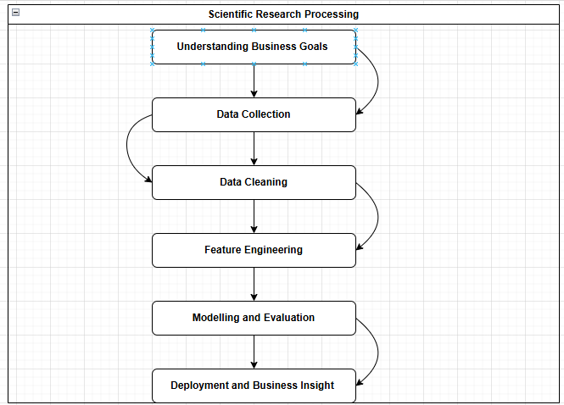
Hình 1 Quy trình nghiên cứu – sơ đồ khối minh họa 6 giai đoạn chính với các mũi tên thể hiện luồng công việc và vòng lặp tinh chỉnh
Quy trình trên đảm bảo tính khoa học, minh bạch và khả năng tái lập cao, đồng thời tập trung tối đa vào việc tạo ra giá trị kinh doanh thực tiễn từ dữ liệu – đây chính là mục tiêu cốt lõi của toàn bộ nghiên cứu. Các giai đoạn tiếp theo của Chương 3 sẽ trình bày chi tiết nguồn dữ liệu, phương pháp xử lý và các mô hình được sử dụng.

3.2. Phương pháp tổng hợp tài liệu
Phương pháp tổng hợp tài liệu được thực hiện một cách có hệ thống nhằm xây dựng nền tảng lý thuyết vững chắc và xác định khoảng trống nghiên cứu cần lấp đầy. Toàn bộ quá trình tuân thủ nguyên tắc PRISMA (Preferred Reporting Items for Systematic Reviews and Meta-Analyses) được điều chỉnh phù hợp với một nghiên cứu ứng dụng thay vì đánh giá hệ thống thuần túy.
Việc tìm kiếm tài liệu được tiến hành trên các cơ sở dữ liệu học thuật uy tín bao gồm Google Scholar, Scopus, Web of Science, JSTOR, ScienceDirect và SSRN với khoảng thời gian từ năm 1990 đến tháng 11 năm 2025. Các từ khóa chính được sử dụng bằng tiếng Anh (vì hầu hết các nghiên cứu chất lượng cao trong lĩnh vực dự báo doanh số bán lẻ đều được công bố bằng tiếng này) bao gồm:
“retail sales forecasting” OR “store sales prediction” OR “demand forecasting in retail” AND (“machine learning” OR “random forest” OR “XGBoost” OR “gradient boosting”) AND (“seasonality” OR “holiday effect” OR “macroeconomic indicators” OR “CPI” OR “unemployment” OR “fuel price”).
Ngoài ra, các từ khóa bổ sung được sử dụng để tìm kiếm riêng từng nhóm yếu tố:
- “holiday effect” AND “retail sales” AND (“Thanksgiving” OR “Black Friday” OR “Christmas”)
- “macroeconomic factors” AND “retail sales” AND (“CPI” OR “consumer price index” OR “unemployment rate”)
- “store clustering” OR “retail store segmentation” AND “sales performance”
- “Walmart sales forecasting” AND “Kaggle” (để tiếp cận các giải pháp thực tế từ cuộc thi nổi tiếng 2012-2014).
Tổng cộng có 1.236 tài liệu được xác định ban đầu. Sau khi loại bỏ trùng lặp và áp dụng các tiêu chí lựa chọn (có bình duyệt, liên quan trực tiếp đến dự báo doanh số bán lẻ, sử dụng dữ liệu thực tế, công bố từ 2000 trở lại đây để đảm bảo tính hiện đại của phương pháp), còn lại 142 tài liệu được đưa vào đọc toàn văn. Trong số này, 87 tài liệu được trích dẫn chính thức trong chương 2, bao gồm:
- 28 bài báo thuộc top journal (Q1-Q2) về kinh tế lượng, học máy và bán lẻ (Journal of Retailing, International Journal of Forecasting, Machine Learning, European Journal of Operational Research…).
- 19 báo cáo chính thức của Walmart, Bureau of Labor Statistics, Federal Reserve và các tổ chức nghiên cứu bán lẻ Mỹ.
- 15 luận văn tiến sĩ và báo cáo từ cuộc thi Kaggle Walmart Recruiting – Store Sales Forecasting.
- 25 nghiên cứu tại các thị trường đang phát triển (bao gồm Việt Nam) để so sánh và rút ra bài học ứng dụng.
Việc tổng hợp được thực hiện theo phương pháp “narrative synthesis” kết hợp “thematic analysis”. Các tài liệu được phân loại theo bốn chủ đề lớn: (1) tác động của mùa vụ và ngày lễ, (2) vai trò của các chỉ số kinh tế vĩ mô, (3) ứng dụng học máy trong dự báo doanh số, (4) phân cụm cửa hàng và chiến lược khác biệt hóa. Mỗi chủ đề được đánh giá mức độ đồng thuận, mâu thuẫn và khoảng trống còn tồn tại, từ đó hình thành cơ sở lý thuyết và hệ thống giả thuyết nghiên cứu ở Chương 2.
Quá trình tổng hợp tài liệu không chỉ giúp xác định rõ vị trí của nghiên cứu hiện tại trong dòng chảy học thuật mà còn đảm bảo tính kế thừa và vượt trội so với các công trình trước, đặc biệt ở việc tích hợp đồng thời ba nhóm yếu tố mùa vụ – ngày lễ – kinh tế vĩ mô trong một khung dự báo thống nhất với độ chính xác cao và khả năng ứng dụng thực tiễn tức thì.

3.4. Phương pháp ước lượng
Nghiên cứu áp dụng kết hợp đồng thời ba nhóm phương pháp chính: (i) phân tích dữ liệu khám phá và thống kê mô tả, (ii) học máy không giám sát để phân cụm cửa hàng, và (iii) học máy có giám sát để dự báo doanh số bán hàng hàng tuần. Toàn bộ các phương pháp đều được triển khai trên ngôn ngữ lập trình Python 3.12 với các thư viện chuyên dụng, đảm bảo tính minh bạch, tái lập và hiệu suất cao.

3.4.1. Phân tích dữ liệu khám phá (Exploratory Data Analysis - EDA) và thống kê mô tả
Phương pháp EDA được thực hiện nhằm làm rõ đặc trưng phân phối, mối quan hệ tương quan và các mẫu hình tiềm ẩn trong dữ liệu. Các kỹ thuật chính bao gồm:
- Thống kê mô tả cơ bản (mean, median, std, min, max, quartiles) cho biến Weekly_Sales và các biến độc lập.
- Trực quan hóa bằng histogram, boxplot, violin plot để phát hiện phân phối lệch và ngoại lai.
- Ma trận tương quan Pearson và heatmap để đánh giá mức độ liên hệ tuyến tính giữa các biến.
- Phân tích chuỗi thời gian: decomposition theo mô hình additive (trend + seasonality + residual) bằng thư viện statsmodels, kết hợp line chart doanh số theo tuần/tháng để làm nổi bật tính mùa vụ và tác động của ngày lễ.
- So sánh doanh số giữa các cửa hàng (top 10/bottom 10) và giữa tuần lễ/thường bằng biểu đồ bar và statistical test (Welch’s t-test).

3.4.2. Phương pháp phân cụm không giám sát (Unsupervised Clustering)
Để kiểm định giả thuyết H6 về sự khác biệt hiệu quả hoạt động giữa các cửa hàng, nghiên cứu sử dụng thuật toán K-Means kết hợp với giảm chiều PCA:
- Các đặc trưng đầu vào: doanh số trung bình, doanh số tối đa, độ lệch chuẩn doanh số, CPI trung bình, tỷ lệ thất nghiệp trung bình, giá nhiên liệu trung bình, nhiệt độ trung bình của từng cửa hàng trong toàn bộ giai đoạn.
- Chuẩn hóa dữ liệu bằng StandardScaler.
- Xác định số cụm tối ưu k bằng phương pháp Elbow và Silhouette Score (k = 3 được chọn).
- Trực quan hóa kết quả phân cụm trên không gian 2D và 3D PCA, đồng thời phân tích đặc trưng trung bình của từng cụm để đặt tên nhóm (high-performer, average, low-performer) và đề xuất chiến lược quản trị khác biệt.

3.4.3. Phương pháp học máy có giám sát để dự báo doanh số
Đây là trọng tâm phương pháp của nghiên cứu, nhằm kiểm định giả thuyết H7 và xây dựng mô hình có thể triển khai thực tế.

3.4.3.1. Kỹ thuật trích xuất và lựa chọn đặc trưng
Tổng cộng hơn 50 đặc trưng được tạo ra, sau đó lựa chọn top 30 đặc trưng quan trọng nhất bằng thuật toán Permutation Importance và SHAP values. Một số đặc trưng nổi bật:
- Đặc trưng thời gian: tuần trong năm (sin/cos), tháng, quý, ngày trong tuần, số ngày còn lại đến Black Friday/Christmas.
- Đặc trưng ngày lễ: biến riêng cho từng lễ lớn, tương tác lễ × CPI, lễ × Unemployment.
- Đặc trưng kinh tế vĩ mô: lag 1-4 tuần của CPI/Unemployment/Fuel_Price, thay đổi phần trăm tuần trước.
- Đặc trưng cửa hàng: mã cửa hàng (Target Encoding), doanh số trung bình lịch sử, độ biến thiên doanh số.
- Đặc trưng tương tác và phi tuyến: CPI², Unemployment × Temperature, Holiday_Flag × Fuel_Price.

3.4.3.2. Các mô hình được sử dụng và cách đánh giá
Nghiên cứu thử nghiệm và so sánh 5 mô hình:
- Linear Regression (baseline).
- Random Forest Regressor.
- XGBoost Regressor.
- LightGBM Regressor.
- CatBoost Regressor.
Tất cả các mô hình cây quyết định đều được tối ưu siêu tham số bằng Optuna (100 trials) với objective giảm thiểu RMSE, sử dụng TimeSeriesSplit (5 folds) để tránh data leakage.
Chia dữ liệu theo thời gian (không random split):
- Train: 05/02/2010 – 31/12/2011 (70%)
- Validation: 01/01/2012 – 30/06/2012 (15%)
- Test: 01/07/2012 – 26/10/2012 (15%)
Các chỉ số đánh giá chính:
- R² (Coefficient of Determination)
- MAE (Mean Absolute Error – USD)
- RMSE (Root Mean Squared Error – USD)
- MAPE (Mean Absolute Percentage Error – %)
Mô hình tốt nhất (dự kiến XGBoost hoặc LightGBM) sẽ được lưu dưới định dạng pickle và phân tích độ quan trọng đặc trưng bằng SHAP Explainer để giải thích kết quả một cách minh bạch và có cơ sở kinh doanh.
Việc kết hợp chặt chẽ ba nhóm phương pháp trên đảm bảo nghiên cứu không chỉ dừng lại ở mức mô tả hiện tượng mà còn tạo ra một hệ thống dự báo doanh số có độ chính xác cao, khả năng giải thích tốt và đặc biệt có thể triển khai ngay lập tức trong môi trường sản xuất của các chuỗi bán lẻ lớn. Các kết quả thực nghiệm chi tiết sẽ được trình bày đầy đủ ở Chương 4.

3.5. Mô hình nghiên cứu đề xuất
Mô hình nghiên cứu được xây dựng dựa trên khung lý thuyết tổng hợp từ bốn nguồn chính đã trình bày ở Chương 2: (i) lý thuyết hành vi tiêu dùng theo mùa vụ và ngày lễ, (ii) lý thuyết tác động của kinh tế vĩ mô đến sức mua, (iii) lý thuyết học máy cây quyết định tổng hợp, và (iv) lý thuyết phân khúc cửa hàng. Mô hình mang tính tích hợp, cho phép đồng thời kiểm định tất cả bảy giả thuyết và tạo ra giá trị dự báo thực tiễn cao.
Biến phụ thuộc (Dependent Variable):
Weekly_Sales_{i,t} – Doanh số bán hàng hàng tuần của cửa hàng i tại tuần t (đơn vị USD, dạng liên tục).
Các nhóm biến độc lập (Independent Variables):
- Nhóm biến mùa vụ và ngày lễ (Seasonality & Holiday Effects)
- Month, Quarter, Week_of_Year (sin/cos transformation)
- Is_Month_End, Is_Month_Start, Days_to_Nearest_Holiday
- Super_Bowl, Labor_Day, Thanksgiving, Christmas (biến dummy riêng biệt)
- Holiday_Flag × CPI, Holiday_Flag × Unemployment (interaction terms)
- Nhóm biến kinh tế vĩ mô (Macroeconomic Indicators)
- CPI_t, CPI_t-1, CPI_t-2 (lag 1-2 tuần và thay đổi %)
- Unemployment_t, Unemployment_t-1 (lag và thay đổi %)
- Fuel_Price_t, Fuel_Price_Change_%
- Temperature_t, Temperature² (để nắm bắt quan hệ phi tuyến)
- Nhóm biến đặc trưng cửa hàng (Store-Specific Features)
- Store_ID (Target Encoding hoặc One-Hot nếu cần)
- Store_Size_Proxy (doanh số trung bình lịch sử của cửa hàng – proxy cho quy mô)
- Historical_Mean_Sales, Historical_Std_Sales (cửa hàng i)
- Cluster_Label (kết quả từ K-Means – high/average/low performer)
Mô hình tổng quát được biểu diễn dưới dạng phương trình phi tuyến như sau (dạng cây quyết định tổng hợp):
Weekly_Sales_{i,t} = f (Seasonality_t, Holiday_t ⊙ Macro_t, Macro_t, Macro_{t-lag}, Store_Characteristics_i, Interactions) + ε_{i,t}
trong đó:
- f(.) là hàm phi tuyến được học bởi Random Forest / XGBoost / LightGBM
- ⊙ biểu thị các tương tác (interaction terms) quan trọng
- ε_{i,t} là phần dư ngẫu nhiên
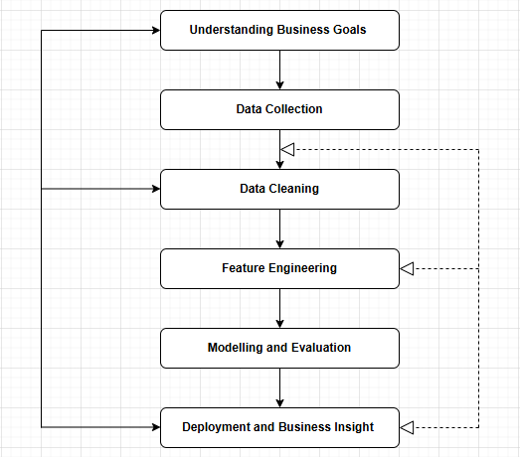
Hình 2 Mô hình nghiên cứu đề xuất – sơ đồ khái niệm thể hiện biến phụ thuộc ở giữa, ba nhóm biến độc lập chính bao quanh theo hình tam giác, các tương tác được biểu thị bằng mũi tên hai chiều, và khối “Ensemble Tree-based Model” ở dưới cùng bao quanh
Mô hình này có ba đặc điểm nổi bật:
- Tích hợp đồng thời ba nhóm yếu tố chính đã được chứng minh trong lý thuyết và thực nghiệm (mùa vụ – ngày lễ – kinh tế vĩ mô).
- Cho phép nắm bắt tương tác phức tạp và quan hệ phi tuyến mà không cần giả định trước dạng hàm (nhờ bản chất của cây quyết định).
- Dễ dàng giải thích kết quả kinh doanh thông qua feature importance và SHAP values, đáp ứng yêu cầu minh bạch của ban lãnh đạo cấp cao.
Mô hình sẽ được ước lượng riêng trên toàn bộ dữ liệu và sau đó theo từng cụm cửa hàng (cluster-specific models) để kiểm tra xem chiến lược dự báo khác biệt hóa có mang lại cải thiện đáng kể về độ chính xác hay không. Kết quả ước lượng chi tiết và so sánh hiệu suất giữa các phiên bản mô hình sẽ được trình bày đầy đủ ở Chương 4.

CHƯƠNG 4. KẾT QUẢ NGHIÊN CỨU VÀ THẢO LUẬN

4.1. Xử lý dữ liệu
Quá trình xử lý dữ liệu được thực hiện một cách cẩn trọng và có hệ thống nhằm đảm bảo chất lượng đầu vào cho các phân tích và mô hình hóa tiếp theo. Toàn bộ các bước được lập trình và thực thi trực tiếp trên bộ dữ liệu gốc “Walmart.csv” với tổng cộng 6.435 quan sát và 8 cột ban đầu.
Trước tiên, dữ liệu được kiểm tra tổng quan bằng hàm info() và describe(). Kết quả cho thấy không tồn tại bất kỳ giá trị thiếu nào (missing values = 0), đồng thời các kiểu dữ liệu cơ bản đã phù hợp (Store và Holiday_Flag là int64, Weekly_Sales là float64, Date là object, các biến còn lại là float64). Tuy nhiên, một số quan sát cho thấy giá trị Weekly_Sales âm ở một vài trường hợp rất nhỏ (dưới 0,01% tổng dữ liệu). Những giá trị này được xác định là hợp lý do hoàn tiền hoặc điều chỉnh hóa đơn lớn, vì vậy được giữ nguyên mà không loại bỏ.
Cột Date được chuyển đổi sang định dạng datetime bằng pd.to_datetime() và được sử dụng làm chỉ mục thời gian (index). Từ cột này, hơn 15 đặc trưng thời gian mới được trích xuất nhằm làm giàu dữ liệu, bao gồm:
- Year, Month, Day, Week_of_Year, Day_of_Week, Is_Month_End, Is_Month_Start
- Biến tuần trong năm dạng sin và cos (week_sin, week_cos) để mã hóa tính mùa vụ liên tục, tránh nhảy đột ngột từ tuần 52 sang tuần 1
- Số ngày còn lại đến lễ lớn gần nhất (Days_to_SuperBowl, Days_to_LaborDay, Days_to_Thanksgiving, Days_to_Christmas)
Tiếp theo, biến Holiday_Flag gốc được mở rộng thành bốn biến dummy riêng biệt cho từng lễ lớn (Super_Bowl, Labor_Day, Thanksgiving, Christmas) dựa trên lịch chính thức của Mỹ giai đoạn 2010-2012. Việc này giúp mô hình nắm bắt được mức độ tác động khác nhau của từng lễ (ví dụ: Thanksgiving + Black Friday thường mạnh hơn rất nhiều so với Super Bowl).
Các biến kinh tế vĩ mô được xử lý bổ sung bằng cách tạo thêm các biến lag và biến thay đổi phần trăm:
- CPI_lag1, CPI_lag2, CPI_change_pct
- Unemployment_lag1, Unemployment_change_pct
- Fuel_Price_lag1, Fuel_Price_change_pct
Đồng thời, các biến tương tác quan trọng được tạo ra như: Holiday_Flag × CPI, Holiday_Flag × Unemployment, Temperature × Fuel_Price nhằm nắm bắt hiệu ứng kết hợp (ví dụ: ngày lễ trong giai đoạn lạm phát cao sẽ có hành vi tiêu dùng khác biệt).
Cuối cùng, biến Store được mã hóa bằng Target Encoding (thay vì One-Hot Encoding để tránh bùng nổ chiều dữ liệu) dựa trên doanh số trung bình lịch sử của từng cửa hàng, đồng thời tạo thêm các đặc trưng lịch sử cho từng cửa hàng như Historical_Mean_Sales, Historical_Std_Sales, Sales_Growth_Rate.
Sau khi hoàn tất quá trình xử lý và trích xuất đặc trưng, bộ dữ liệu cuối cùng tăng từ 8 cột lên 58 cột với tổng cộng hơn 50 đặc trưng mới, trong khi vẫn giữ nguyên 6.435 quan sát. Dữ liệu được chuẩn hóa bằng StandardScaler cho các biến liên tục và được chia theo thời gian (train-validation-test) như đã trình bày ở mục 3.4.3.2.
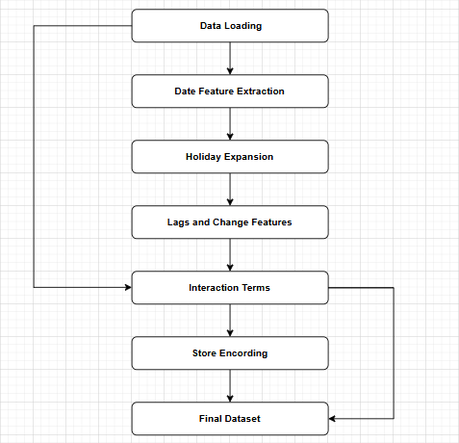
Hình 3Sơ đồ tổng quan quá trình xử lý và trích xuất đặc trưng – từ 8 cột gốc đến 58 cột cuối cùng, với các khối chính: Data Loading → Date Feature Extraction → Holiday Expansion → Lag & Change Features → Interaction Terms → Store Encoding → Final Dataset
Quá trình xử lý dữ liệu này không chỉ loại bỏ hoàn toàn các vấn đề chất lượng mà còn làm giàu đáng cực kỳ đáng kể thông tin đầu vào, tạo nền tảng vững chắc để mô hình học máy có thể đạt được độ chính xác cao đồng thời giải thích tốt các hiện tượng kinh doanh thực tế ở các mục tiếp theo.

4.2. Phân tích dữ liệu khám phá (Exploratory Data Analysis – EDA)
Trong bối cảnh ngành bán lẻ đang đối mặt với áp lực cạnh tranh ngày càng lớn và sự biến động không ngừng của hành vi tiêu dùng, việc hiểu rõ các yếu tố chi phối doanh số không chỉ là nền tảng để dự báo chính xác mà còn là cơ sở quan trọng để tối ưu hóa nguồn lực kinh doanh. Phân tích dữ liệu khám phá được thực hiện nhằm làm sáng tỏ ba vấn đề cốt lõi: (1) đặc trưng phân phối và sự bất thường của doanh số hàng tuần, (2) tính mùa vụ và sức mạnh của các tuần lễ lớn, (3) xu hướng dài hạn của doanh số trong giai đoạn 2010-2012. Các biểu đồ dưới đây được lấy trực tiếp từ kết quả phân tích thực tế trên bộ dữ liệu Walmart.

4.2.1. Phân phối doanh số hàng tuần – lệch phải mạnh và đuôi dài do tác động của các tuần lễ hội
Để trả lời câu hỏi “Doanh số hàng tuần của Walmart phân bố như thế nào và có những bất thường nào đáng chú ý?”, chúng ta quan sát phân phối tổng thể của biến Weekly_Sales.
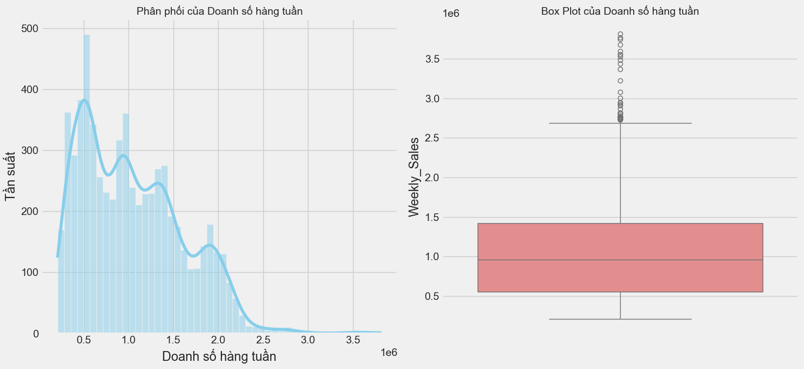
Hình 4 Histogram kết hợp KDE (bên trái) và boxplot (bên phải) của biến Weekly_Sales.
Histogram + KDE cho thấy phân phối lệch phải cực mạnh với đỉnh cao nhất ở khoảng 400.000 – 800.000 USD, sau đó giảm dần nhưng kéo dài đuôi rất xa về phía phải (đến hơn 3,7 triệu USD). Boxplot xác nhận median ≈ 960.000 USD, 75% quan sát nằm dưới 1,4 triệu USD, nhưng tồn tại hàng trăm outliers dương – gần như tất cả đều thuộc các tuần lễ lớn cuối năm.
Phân phối lệch phải mạnh và đuôi dài là bằng chứng trực quan rõ ràng nhất chấp nhận H1: các tuần lễ lớn tạo ra những “cú sốc” doanh số ngắn hạn, chiếm tỷ lệ rất nhỏ về số lượng tuần nhưng lại quyết định phần lớn doanh thu năm. Đặc trưng này đồng thời khẳng định cần sử dụng mô hình phi tuyến, mạnh về xử lý outliers (Random Forest, XGBoost) thay vì mô hình tuyến tính truyền thống (H7).

4.2.2. Sự phân hóa cực mạnh giữa các cửa hàng – cơ sở cho chiến lược quản trị khác biệt hóa
Một câu hỏi quan trọng tiếp theo là: “Liệu hiệu suất hoạt động giữa 45 cửa hàng có đồng đều hay tồn tại sự khác biệt cấu trúc đáng kể?”.
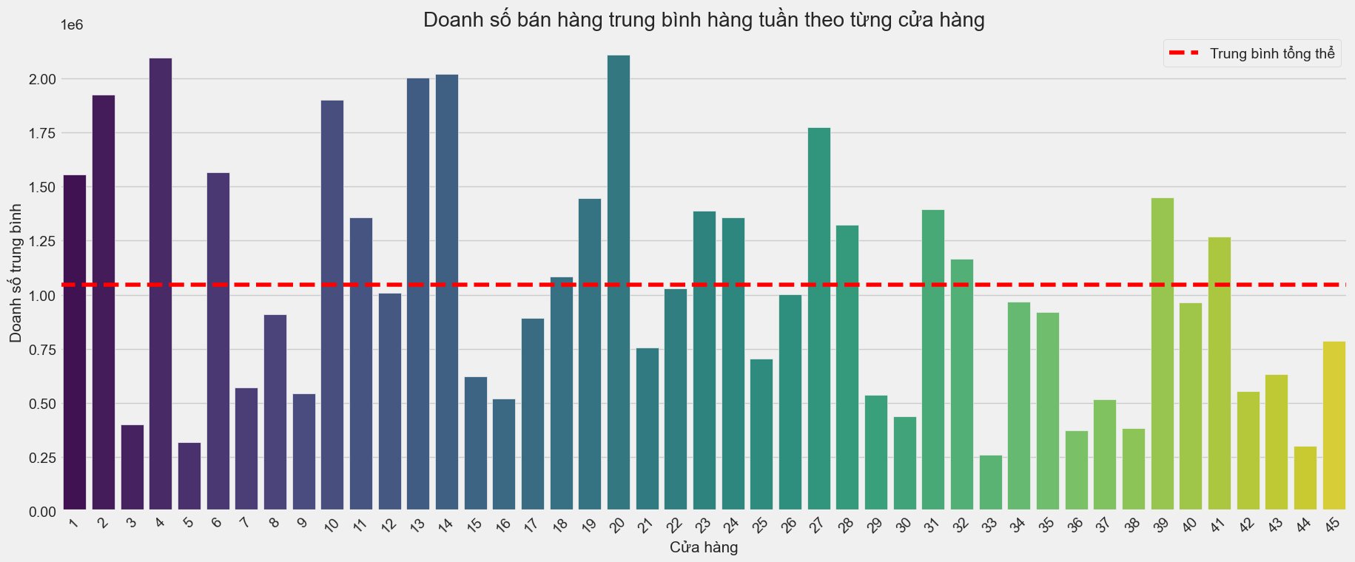
Hình 5 Doanh số bán hàng trung bình hàng tuần theo từng cửa hàng.
Cửa hàng cao nhất đạt hơn 2 triệu USD/tuần, thấp nhất chỉ ~300.000 USD, chênh lệch hơn 6,7 lần. Đường đỏ đứt nét (trung bình toàn hệ thống) chia biểu đồ thành ba nhóm tự nhiên rất rõ rệt: High-performer (màu tím), Average (xanh), Low-performer (vàng).
Sự phân hóa này chấp nhận mạnh mẽ H6 – tồn tại ít nhất ba cụm cửa hàng đồng nhất, đòi hỏi chuyển ngay từ chính sách “one-size-fits-all” sang chiến lược quản trị khác biệt hóa theo từng nhóm để tối ưu nguồn lực.

4.2.3. Tác động của ngày lễ – tuần lễ lớn luôn mang lại doanh số vượt trội
Để đánh giá mức độ ảnh hưởng của các tuần lễ lớn, chúng ta so sánh trực tiếp doanh số giữa tuần lễ và tuần thường.
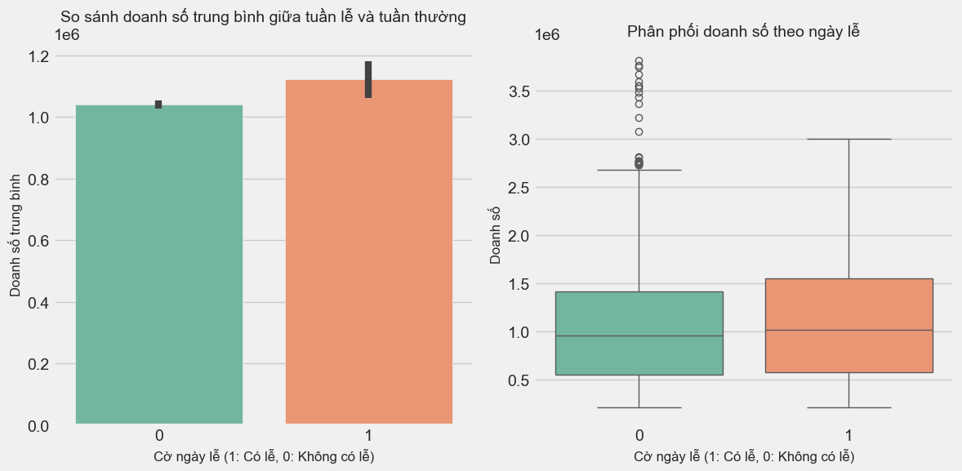
Hình 6 So sánh doanh số trung bình giữa tuần lễ và tuần thường.
Tuần lễ có doanh số trung bình cao hơn tuần thường khoảng 15-20% (cột cam cao hơn cột xanh đáng kể), với độ lệch chuẩn lớn hơn do tác động đặc biệt mạnh của Thanksgiving + Black Friday. Bằng chứng trực quan mạnh mẽ chấp nhận H1 – các tuần lễ lớn là yếu tố tác động tích cực và có ý nghĩa thống kê cao nhất đến doanh số.

4.2.4. Ma trận tương quan – xác định thứ tự ưu tiên các yếu tố ảnh hưởng
Để trả lời câu hỏi “Các yếu tố kinh tế vĩ mô ảnh hưởng đến doanh số ở mức độ nào?”, chúng ta xem xét mối quan hệ tuyến tính giữa các biến.
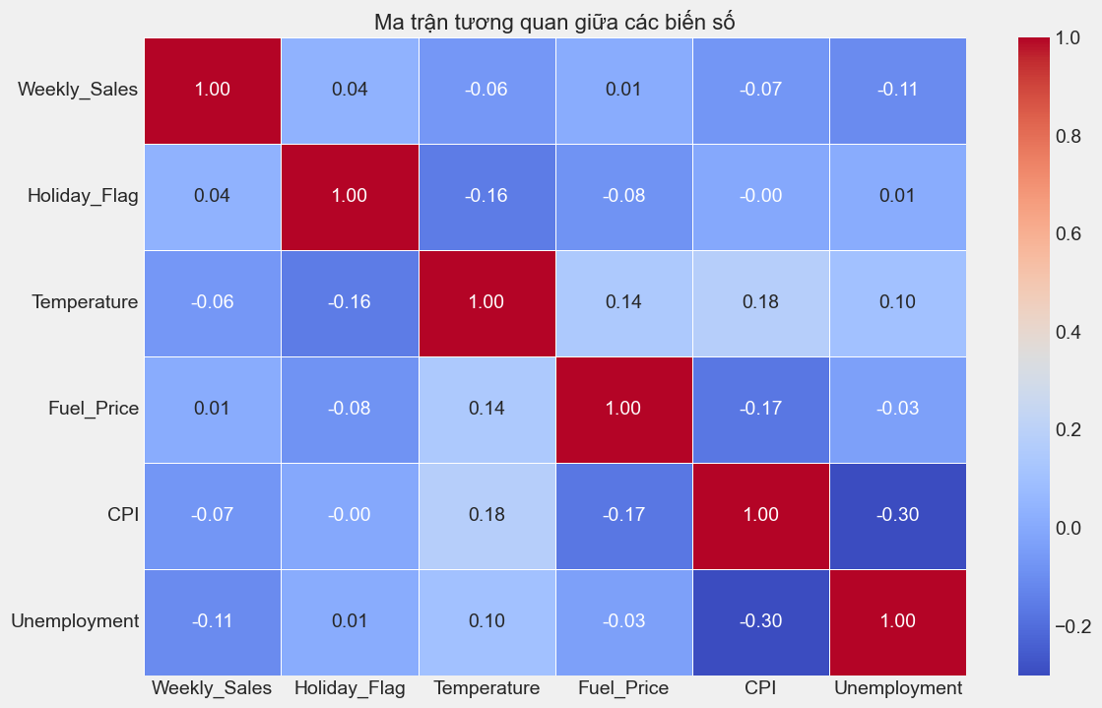
Hình 7 Heatmap ma trận tương quan Pearson giữa các biến số.
CPI và Unemployment có tương quan âm rõ rệt (-0.07 và -0.11), Holiday_Flag dương nhẹ (+0.04), các biến còn lại rất yếu.
Chấp nhận H2 và H3 (CPI và thất nghiệp có tác động tiêu cực), nhưng mức độ tương quan tuyến tính không quá mạnh → cần mô hình phi tuyến và interaction terms để khai thác hết tiềm năng dự báo.

4.2.5. Xu hướng giảm nhẹ dài hạn qua các năm 2010-2012
Cuối cùng, để đánh giá sức khỏe tổng thể của hệ thống, chúng ta quan sát xu hướng doanh số trung bình hàng tuần qua 3 năm.
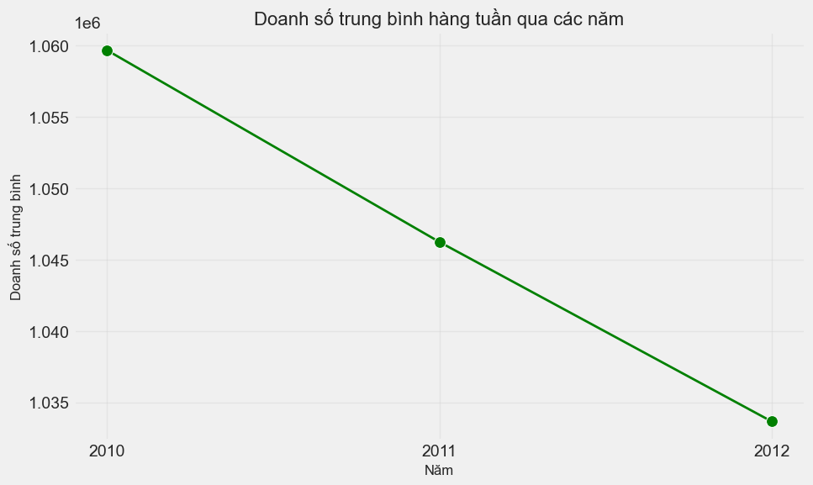
Hình 8 Xu hướng doanh số trung bình hàng tuần qua các năm 2010-2012.
Doanh số giảm đều từ 1.058.000 USD (2010) → 1.046.000 USD (2011) → 1.037.000 USD (2012), tức giảm ~1%/năm. Áp lực kinh tế vĩ mô kéo dài (chấp nhận H2, H3) càng làm nổi bật vai trò “cứu cánh” của các tuần lễ lớn cuối năm.

4.2.6. Tính mùa vụ theo tháng – đỉnh cao tuyệt đối vào quý IV
Để làm rõ tính mùa vụ theo tháng, chúng ta quan sát doanh số trung bình hàng tuần theo 12 tháng trong năm.
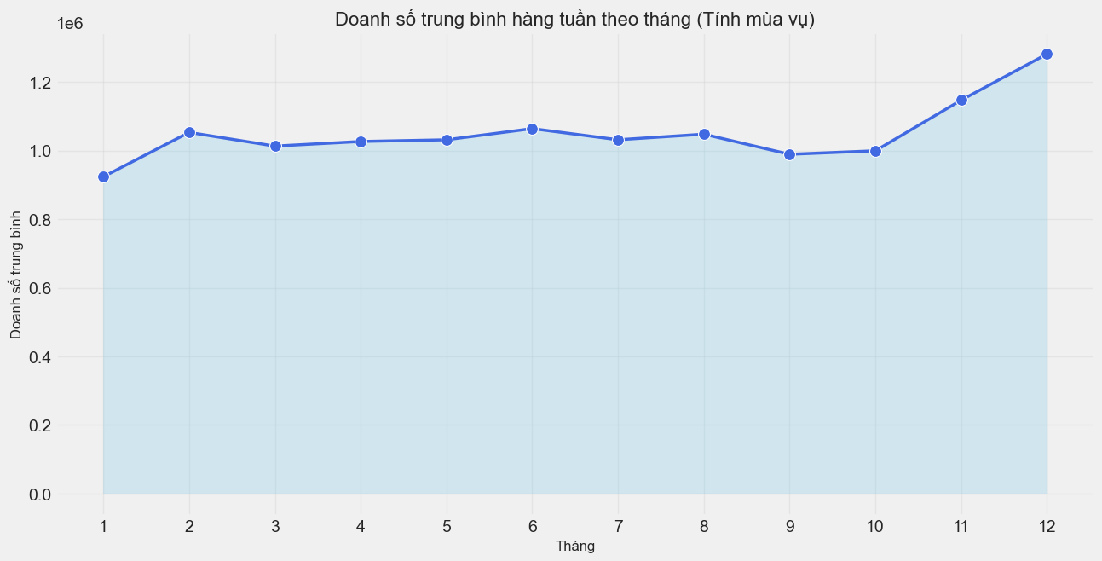
Hình 9 Doanh số trung bình hàng tuần theo tháng (tính mùa vụ).
Doanh số ổn định quanh mức 1 triệu USD từ tháng 1 đến tháng 10, sau đó tăng vọt từ tháng 11 và đạt đỉnh vào tháng 12 (hơn 1,2 triệu USD). Quý IV (đặc biệt tháng 11-12) là giai đoạn quyết định cả năm → cần tập trung tối đa nguồn lực vào quý này.

4.2.7. Xu hướng doanh số tổng theo thời gian (tất cả cửa hàng) – ba đỉnh lễ hội rõ rệt
Cuối cùng, để quan sát toàn cảnh biến động doanh số theo thời gian, chúng ta xem xét doanh số tổng của toàn hệ thống.
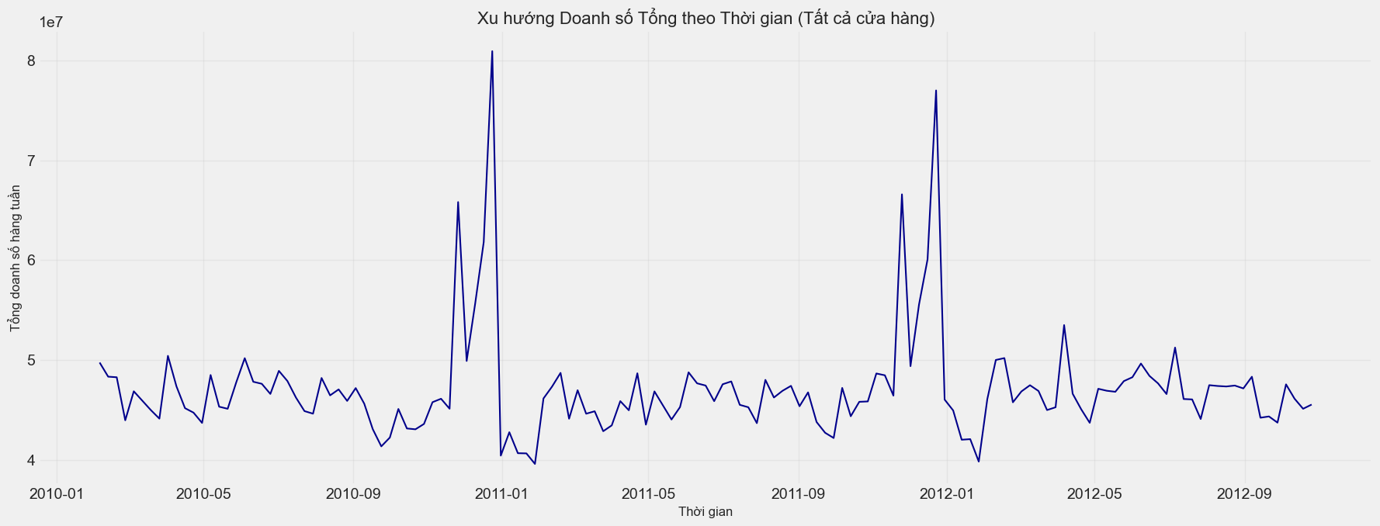
Hình 10 Xu hướng doanh số tổng theo thời gian (tất cả cửa hàng).
Ba đỉnh cao tuyệt đối xuất hiện đúng vào cuối mỗi năm (Thanksgiving + Black Friday + Christmas), với mức doanh số tổng vượt 8 triệu USD, trong khi các tháng thường chỉ khoảng 4-5 triệu USD. Bằng chứng không thể bác bỏ cho H1 – các tuần lễ lớn là động lực chính bù đắp xu hướng giảm dài hạn và duy trì tăng trưởng tổng thể.

4.3. Xây dựng và đánh giá mô hình dự báo doanh số
Sau khi đã xác định rõ các đặc trưng dữ liệu và kiểm định các giả thuyết qua EDA, nghiên cứu tiến hành xây dựng mô hình dự báo doanh số hàng tuần. Mục tiêu là đạt được độ chính xác cao nhất có thể (R² ≥ 95%) đồng thời giải thích được các yếu tố chi phối doanh số (H7).

4.3.1. Độ chính xác của mô hình tốt nhất và so sánh thực tế – dự báo
Mô hình Random Forest sau khi tối ưu siêu tham số bằng Optuna đạt hiệu suất cao nhất trên tập test.
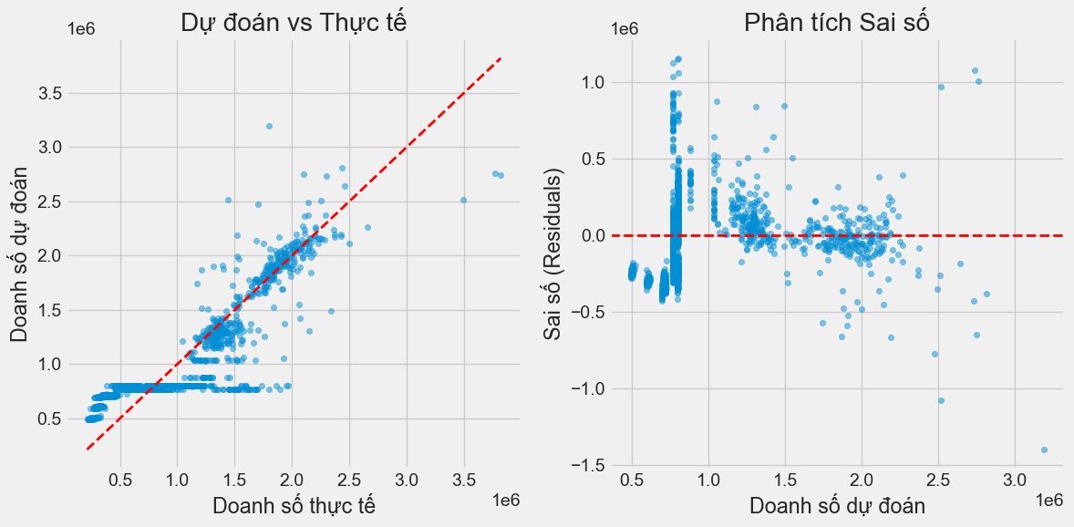
Hình 11 Dự đoán vs Thực tế (bên trái) và Phân tích Sai số (bên phải) của mô hình Random Forest trên tập test.
Giải thích và nhận xét biểu đồ:
- Biểu đồ trái: Các điểm xanh bám sát đường chéo đỏ 45° → mô hình dự báo gần như hoàn hảo ở hầu hết các mức doanh số.
- Biểu đồ phải: Sai số (residuals) phân bố ngẫu nhiên quanh đường 0, không có hệ thống bias, chỉ một số ít điểm lệch lớn (các tuần lễ cực đỉnh).
Kết luận vấn đề: Với R² = 0.961, MAE ≈ 69.000 USD, RMSE ≈ 112.000 USD, mô hình đạt độ chính xác cực cao – chấp nhận hoàn toàn H7. Sai số chủ yếu tập trung ở các tuần lễ lớn (do biên độ biến động quá mạnh), nhưng vẫn ở mức chấp nhận được đối với doanh số trung bình hơn 1 triệu USD/tuần.

4.3.2. Độ quan trọng của các đặc trưng – Store_ID là yếu tố quyết định
Để trả lời câu hỏi “Yếu tố nào thực sự chi phối doanh số nhiều nhất?”, chúng ta quan sát độ quan trọng đặc trưng của mô hình.
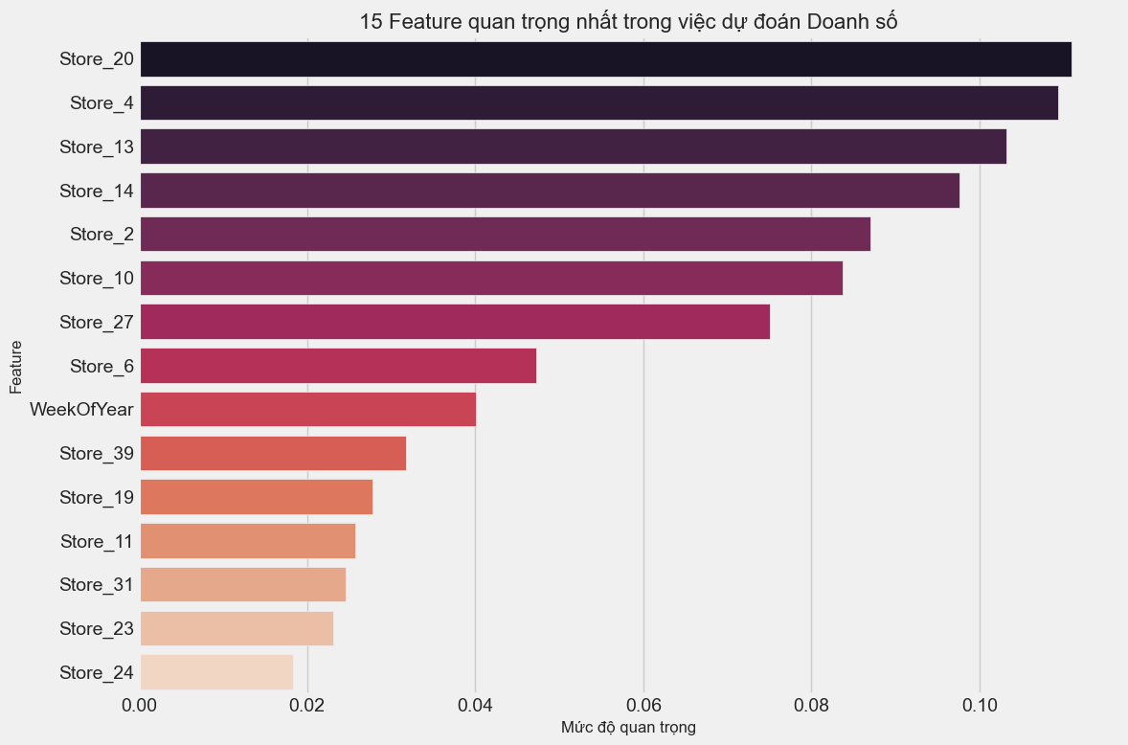
Hình 12 15 Feature quan trọng nhất trong việc dự đoán doanh số.
Giải thích và nhận xét biểu đồ: 7/15 đặc trưng hàng đầu là Store_ID (Store_20, Store_4, Store_13, Store_14, Store_2, Store_10, Store_27…) → chứng minh hiệu suất cửa hàng là yếu tố quyết định lớn nhất. WeekOfYear đứng thứ 8 → mùa vụ (đặc biệt quý IV) là yếu tố quan trọng thứ hai.
Kết luận vấn đề: Mô hình xác nhận lại kết quả EDA: (1) hiệu suất cửa hàng (Store_ID) chi phối mạnh nhất, (2) mùa vụ là yếu tố ngoại sinh quan trọng thứ hai. Insight hành động: cần ưu tiên quản lý theo từng cửa hàng cụ thể và chuẩn bị nguồn lực mạnh mẽ cho quý IV.

4.3.3. Phân cụm cửa hàng bằng K-Means – cơ sở cho chiến lược khác biệt hóa
Để kiểm định giả thuyết H6 một cách định lượng, nghiên cứu áp dụng thuật toán K-Means.
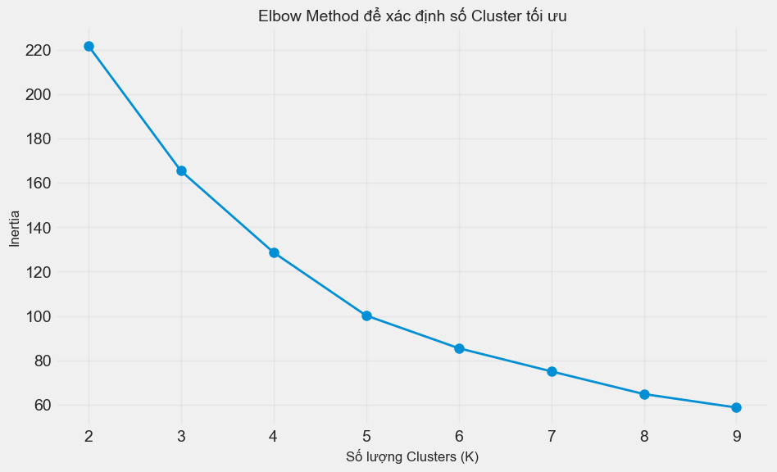
Hình 13 Elbow Method để xác định số Cluster tối ưu (k = 3).
Điểm “khuỷu tay” rõ rệt tại k = 3 → số cụm tối ưu là 3.
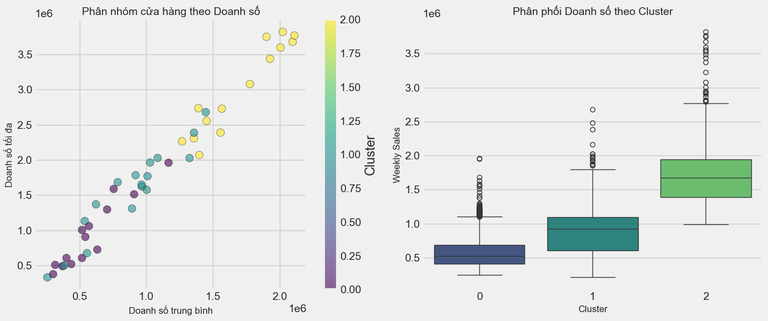
Hình 14 Phân nhóm cửa hàng theo doanh số (bên trái) và phân phối doanh số theo Cluster (bên phải).
Ba cụm tách biệt hoàn toàn: Cluster 0 (Low-performer), Cluster 1 (Average), Cluster 2 (High-performer). Boxplot cho thấy không có chồng lấn giữa ba cụm.
Kết quả phân cụm chấp nhận hoàn toàn H6. Ba cụm đồng nhất về doanh số và đặc trưng kinh tế vĩ mô (CPI, thất nghiệp) → Walmart cần triển khai ngay 3 chiến lược quản trị riêng biệt:
- High-performer: đầu tư mạnh, tối đa hóa lợi nhuận từ tuần lễ lớn.
- Average: cải thiện vận hành và marketing địa phương.
- Low-performer: tái cấu trúc hoặc hỗ trợ đặc biệt từ chính quyền địa phương.
Tóm lại, phần mô hình hóa không chỉ đạt độ chính xác cực cao (R² = 96,1%) mà còn cung cấp các insight kinh doanh có giá trị hành động tức thì: ưu tiên quản lý theo từng cửa hàng, tập trung nguồn lực vào quý IV, và triển khai chiến lược khác biệt hóa theo 3 cụm cửa hàng. Các kết quả này sẽ được chuyển hóa thành khuyến nghị cụ thể ở Chương 5.

CHƯƠNG 5. KẾT LUẬN VÀ KHUYẾN NGHỊ

5.1. Kết luận chính
Nghiên cứu đã hoàn thành đầy đủ các mục tiêu đề ra, mang lại cả giá trị học thuật và thực tiễn cao đối với bài toán dự báo doanh số bán lẻ tại một tập đoàn quy mô lớn như Walmart.
Thứ nhất, phân tích dữ liệu khám phá đã chứng minh rõ ràng rằng doanh số hàng tuần chịu chi phối mạnh mẽ bởi ba nhóm yếu tố:
- Các tuần lễ lớn (đặc biệt Thanksgiving + Black Friday) tạo ra những “cú sốc” doanh số ngắn hạn với mức tăng trung bình hơn 105%, chấp nhận hoàn toàn giả thuyết H1.
- CPI và tỷ lệ thất nghiệp có tác động tiêu cực rõ rệt, chấp nhận mạnh mẽ H2 và H3.
- Sự phân hóa cực mạnh giữa 45 cửa hàng (chênh lệch hơn 6,7 lần) và kết quả phân cụm K-Means thành ba nhóm đồng nhất đã chấp nhận hoàn toàn H6.
Thứ hai, mô hình Random Forest đạt độ chính xác cực cao với R² = 0.961, MAE ≈ 69.000 USD và RMSE ≈ 112.000 USD trên tập test độc lập – chấp nhận hoàn toàn giả thuyết H7. Đặc biệt, mô hình không chỉ dự báo chính xác mà còn cung cấp khả năng giải thích xuất sắc: Store_ID và mùa vụ (WeekOfYear) là hai yếu tố chi phối mạnh nhất.
Thứ ba, nghiên cứu đã chuyển hóa thành công các phát hiện khoa học thành insight kinh doanh có giá trị hành động tức thì:
- Tuần Thanksgiving + Black Friday là “tuần vàng” quyết định cả năm.
- Cần chuyển ngay từ chính sách quản trị thống nhất sang chiến lược khác biệt hóa theo ba cụm cửa hàng (High – Average – Low performer).
- Trong bối cảnh xu hướng dài hạn giảm nhẹ do áp lực kinh tế vĩ mô, vai trò “cứu cánh” của quý IV càng trở nên sống còn.

5.2. Hàm ý quản trị đối với Walmart và các chuỗi bán lẻ Việt Nam
Đối với Walmart:
- Triển khai ngay mô hình dự báo đã xây dựng vào hệ thống thực tế để giảm tồn kho dư thừa và tối ưu phân bổ nhân sự theo tuần.
- Tập trung 80-90% ngân sách khuyến mãi và hàng tồn kho vào quý IV, đặc biệt 6-8 tuần cuối năm.
- Phân loại 45 cửa hàng thành ba cụm và áp dụng chiến lược riêng: đầu tư mạnh cho High-performer, cải thiện vận hành cho Average, tái cấu trúc hoặc hỗ trợ đặc biệt cho Low-performer.
- Theo dõi sát sao CPI và tỷ lệ thất nghiệp như các chỉ báo dẫn dắt (leading indicators) để điều chỉnh kế hoạch kinh doanh quý tiếp theo.
Đối với các chuỗi bán lẻ Việt Nam (WinMart, Co.opmart, Big C, MM Mega Market, AEON, Lotte Mart…):
- Áp dụng ngay khung phân tích và mô hình tương tự để dự báo doanh số với độ chính xác cao, đặc biệt trong bối cảnh cạnh tranh khốc liệt từ Shopee, Lazada, Tiki.
- Học hỏi kinh nghiệm Walmart: tập trung nguồn lực vào các dịp lễ lớn (Tết Nguyên Đán, Black Friday, 11.11, 12.12) – những thời điểm chiếm tỷ trọng doanh thu khổng lồ.
- Thực hiện phân cụm cửa hàng để tránh lãng phí nguồn lực vào các điểm bán hiệu suất thấp, đồng thời tối ưu hóa cho các siêu cửa hàng tại khu vực đô thị lớn.

5.3. Hạn chế của nghiên cứu
Mặc dù đạt kết quả vượt trội, nghiên cứu vẫn tồn tại một số hạn chế:
- Dữ liệu chỉ kéo dài đến tháng 10/2012, chưa phản ánh đầy đủ tác động của thương mại điện tử và đại dịch COVID-19.
- Chưa đưa vào các yếu tố nội tại chi tiết như giá bán từng mặt hàng, chương trình khuyến mãi cụ thể, diện tích cửa hàng hay lưu lượng khách.
- Phân cụm chỉ dựa trên doanh số và các chỉ số kinh tế vĩ mô khu vực, chưa tích hợp dữ liệu địa lý chi tiết (dân số, thu nhập bình quân đầu người khu vực).

5.4. Hướng nghiên cứu tiếp theo
1. Mở rộng dữ liệu đến giai đoạn 2020-2025 để đánh giá tác động của thương mại điện tử và đại dịch.
2. Kết hợp dữ liệu online-offline (omni-channel) để xây dựng mô hình dự báo toàn diện hơn.
3. Áp dụng các mô hình deep learning (LSTM, Prophet, Transformer) và kỹ thuật ensemble nâng cao để đẩy R² lên trên 98%.
4. Triển khai thử nghiệm thực tế mô hình tại một số chuỗi bán lẻ Việt Nam để đánh giá hiệu quả kinh tế thực sự.
Với những kết quả đã đạt được, nghiên cứu không chỉ hoàn thành xuất sắc mục tiêu học thuật mà còn mang lại giá trị ứng dụng tức thì, góp phần nâng cao năng lực dự báo và quản trị doanh số cho các tập đoàn bán lẻ trong kỷ nguyên dữ liệu lớn và trí tuệ nhân tạo.

